AKMENĖS RAJONO SAVIVALDYBĖS TARYBA

SPRENDIMAS
DĖL PRITARIMO VIEŠOSIOS ĮSTAIGOS AKMENĖS RAJONO GREITOSIOS MEDICINOS PAGALBOS CENTRO 2019 METŲ VEIKLOS ATASKAITAI IR 2019 METŲ FINANSINIŲ ATASKAITŲ RINKINIO PATVIRTINIMO

2020 m. balandžio 30 d. Nr. T-75
Naujoji Akmenė

Vadovaudamasi Lietuvos Respublikos vietos savivaldos įstatymo 16 straipsnio 2 dalies 19 punktu, 3 dalies 5 punktu, Lietuvos Respublikos viešųjų įstaigų įstatymo 10 straipsnio 1 dalies 6 punktu, 5 dalimi, ir Akmenės rajono savivaldybės tarybos veiklos reglamento, patvirtinto Savivaldybės tarybos 2019 m. gruodžio 23 d. sprendimu Nr. T-2163 (E) „Dėl Akmenės rajono savivaldybės tarybos veiklos reglamento patvirtinimo“, 130 punktu, Akmenės rajono savivaldybės taryba n u s p r e n d ž i a:
- Pritarti viešosios įstaigos Akmenės rajono greitosios medicinos pagalbos centro 2019 metų veiklos ataskaitai (pridedama).
- Patvirtinti viešosios įstaigos Akmenės rajono greitosios medicinos pagalbos centro 2019 m. finansinių ataskaitų rinkinį (pridedama).
Šis sprendimas gali būti skundžiamas Lietuvos administracinių ginčų komisijos Šiaulių apygardos skyriui arba Regionų apygardos administracinio teismo Šiaulių rūmams Lietuvos Respublikos administracinių bylų teisenos įstatymo nustatyta tvarka.

Savivaldybės meras Vitalijus Mitrofanovas

PRITARTA
Akmenės rajono savivaldybės tarybos 2020 m. balandžio 30 d. sprendimu Nr. T-75

VIEŠOSIOS ĮSTAIGOS AKMENĖS RAJONO GREITOSIOS MEDICINOS PAGALBOS CENTRO 2019 METŲ VEIKLOS ATASKAITA

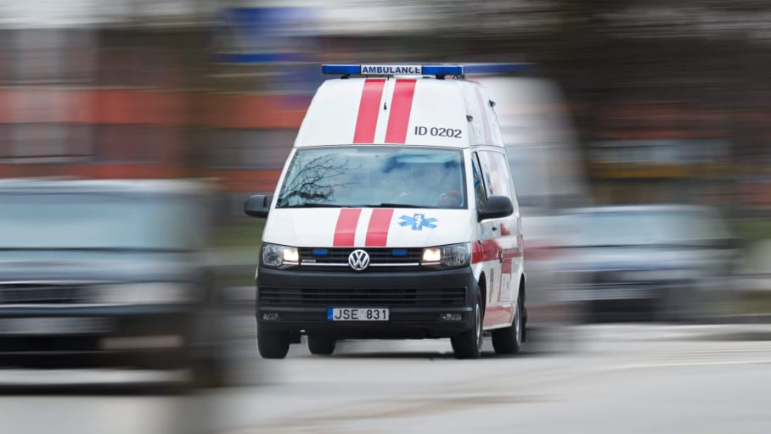

I. SKYRIUS
VADOVO ŽODIS
Viešoji įstaiga Akmenės rajono greitosios medicinos pagalbos centras (toliau – Įstaiga), adresas: Naujoji Akmenė, Žemaitijos g. 6, tel. (8 425) 52 591, el. p. gmpc.akmene@gmail.com.
Direktoriaus pareigas vykdo Justinas Stašys.
Juridinių asmenų registre Įstaiga įregistruota 2009 m. sausio 14 d., įstaigos kodas 302298484. Įstaiga – juridinis organas, turintis ūkinį, finansinį ir teisinį savarankiškumą, savo anspaudą, sąskaitą banke. Įstaigos steigėja ir vienintelė dalininkė – Akmenės rajono savivaldybės taryba. Įstaiga vykdo licencijuotą veiklą. Licenciją išduoda Valstybinė akreditavimo Sveikatos priežiūros veiklai tarnyba prie Sveikatos apsaugos ministerijos. Paskutinį kartą licencija verstis asmens sveikatos priežiūros veikla ir teikti greitosios medicinos pagalbos paslaugas atnaujinta 2014 m. rugsėjo 1 d.
Įstaiga – asmens sveikatos priežiūros įstaiga, teikianti būtinąją medicinos pagalbą pacientams ūmių susirgimų, nelaimingo atsitikimo atvejais esant gyvybei grėsmingoms, pavojingoms ir kritinėms būklėms, atsakinga už skubų paciento nugabenimą į stacionarinę asmens sveikatos priežiūros įstaigą, vykdo teorinį ir praktinį pasirengimą reaguoti į galimas masines nelaimes, užtikrina rajono gyventojų sveikatos priežiūrą masinių renginių metu.
Įstaiga teikia paslaugas Akmenės rajono teritorijoje bei esant atitinkamoms aplinkybėms ir bet kurioje teritorijoje, kurią aptarnauja VšĮ Šiaulių greitosios medicinos pagalbos stoties regioninė dispečerinė tarnyba.
Įstaigos valdymo organai yra visuotinis dalininkų susirinkimas, vienasmenis valdymo organas – Įstaigos vadovas (direktorius) ir patariamieji organai – Stebėtojų taryba, Slaugos taryba ir Darbo taryba.
Aukščiausias Įstaigos organas – visuotinis dalininkų susirinkimas, kuriame sprendžiamojo balso teisę turi visi įstaigos dalininkai.
Dalininkų kapitalas 2019 m. sausio 1 d. – 72 283,36 Eur. Šiuo metu įstaigos dalininkų kapitalas siekia 72 283,36 Eur.
Įstaigai vadovauja Įstaigos direktorius, kuris į darbą priimamas ir atleidžiamas Lietuvos Respublikos įstatymų nustatyta tvarka.
Nuo 2019 m. sausio 1 d. įsigaliojo LR valstybinio socialinio draudimo įstatymo Nr. I-1336 2, 4, 7, 8, 10, 23, 25 ir 32 straipsnių pakeitimo įstatymas, pagal kurį darbuotojų darbo užmokestis buvo perskaičiuojamas, padidinus jį 1,289 karto, todėl skubios medicinos pagalbos slaugos specialistų darbo užmokestis vietoje 5,45 Eur/val. tapo 7,03 Eur/val., o vairuotojų – vietoje 3,63 Eur/val. tapo 4,68 Eur/val.
Įstaiga 2019 metus baigė teigiamai – 1 751,59 Eur.
Antrame pusmetyje, esant sutaupytam finansiniam biudžetui, darbuotojai paskatinti piniginiais priedais.
2019 metais Įstaigos direktoriaus buvo pasirašytas 151 įsakymas įstaigos valdymo, personalo ir kitais klausimais.
Metų eigoje buvo teikta reikalinga informacija Sveikatos apsaugos ministerijai, Valstybinei Akreditavimo sveikatos priežiūros veiklos tarnybai prie Sveikatos apsaugos ministerijos, Valstybinei vaistų kontrolės tarnybai prie Lietuvos Respublikos Sveikatos apsaugos ministerijos, Šiaulių teritorinei ligonių kasai, kitoms institucijoms. Gauti 75 raštai, išsiųsti 68 raštai.
Nuolat stengiamasi gerinti pacientų būklės stabilizavimo ir gaivinimo rezultatus, todėl 2018 m. įsigyta šiuo metu pažangiausia, amerikietiška, sustojusios širdies veiklą užtikrinanti, įranga Lucas 2 (1 ir 2 pav.) ir „Lifepack 15“. 2019 metais reanimuojant pacientus buvo panaudota 17 kartų, tai yra 3 kartus daugiau nei 2018 metais. Ši įranga ypač naudinga, kai gaivinamą pacientą būtina transportuoti į skubios pagalbos skyrių, ko anksčiau daryti saugiai – nebuvo galimybės, nes teikti pagalbą važiuojančiame GMP automobilyje be tinkamos aparatūros neįmanoma. 2019 metais skubios medicinos pagalbos slaugos specialistai, naudodami minėtą įrangą, gaivinamus pacientus į skubios pagalbos skyrių sėkmingai pristatė daugiau nei 10 kartų. Dažniausiai staigios mirties priežastis yra širdies skilvelių virpėjimas. Pacientai gali mirti, jei skubiai neatliekama defibriliacija, todėl visi nestabilios būklės pacientai transportuojant yra stebimi kardiomonitoriumi. Daugiafunkciniuose įrenginiuose „Lifepack 15, kurie atlieka defibriliaciją, kardioversiją, išorinę širdies stimuliaciją papildomai yra įmontuota nuotolinio stebėjimo funkciją, kuri automatiškai seka paciento širdies ritmą tuo metu, kai to negali daryti skubios pagalbos slaugos specialistas dėl kitų, gyvybiškai svarbių funkcijų vykdymo, tokių, kaip dirbtinė paciento plaučių ventiliacija ir panašiai. Transportuojant gaivinamus ar patyrusius infarktą pacientus belaidžiu duomenų perdavimo ryšiu 2019 metais Šiaulių Respublikinės ligoninės intensyviosios terapijos gydytojams buvo išsiųsti 38 kartus tiesiai iš GMP automobilio duomenys apie paciento širdies veiklą.

1 pav. 2 pav.
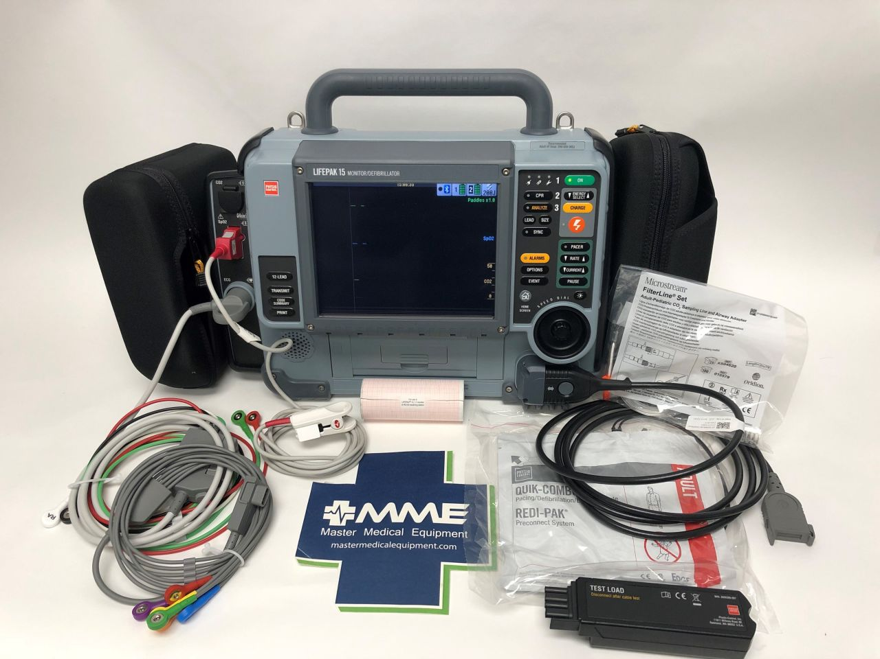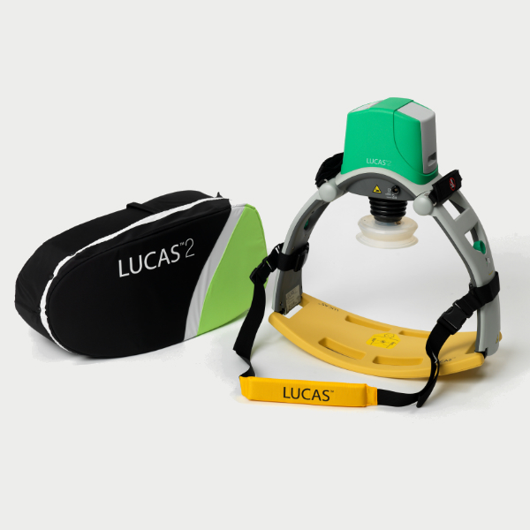

Siekiant teikti kokybiškesnes skubios medicinos pagalbos paslaugas, ypatingai kritinių būklių atvejais, Įstaiga įsigijo vaikų ir suaugusiųjų intrakaulines adatas atvejams, kai punktuoti venos paprastu kateteriu neįmanoma, dėl kritusio arterinio kraujospūdžio ar kitų priežasčių, patvirtino tvarką, jei venos punkcijos nepavyksta atlikti bandant 5 kartus arba tai trunka ilgiau nei 90 sekundžių, naudojama minėta priemonė (3 ir 4 pav.).

3 pav. 4 pav.
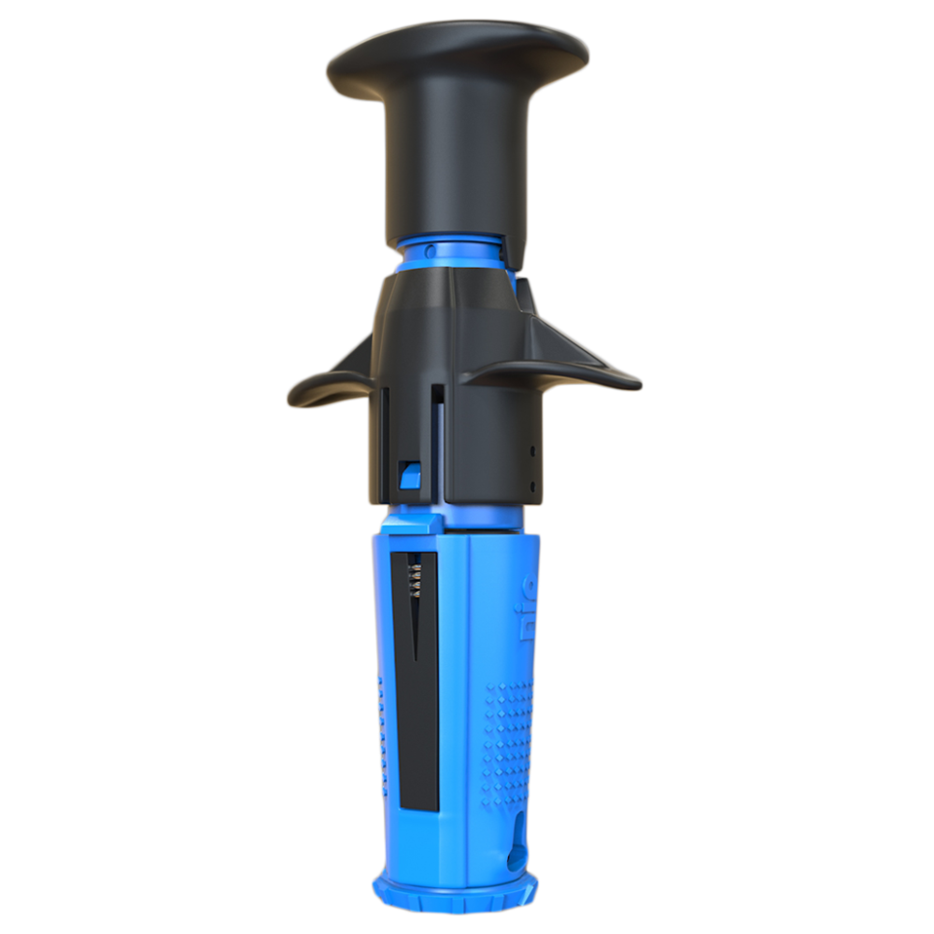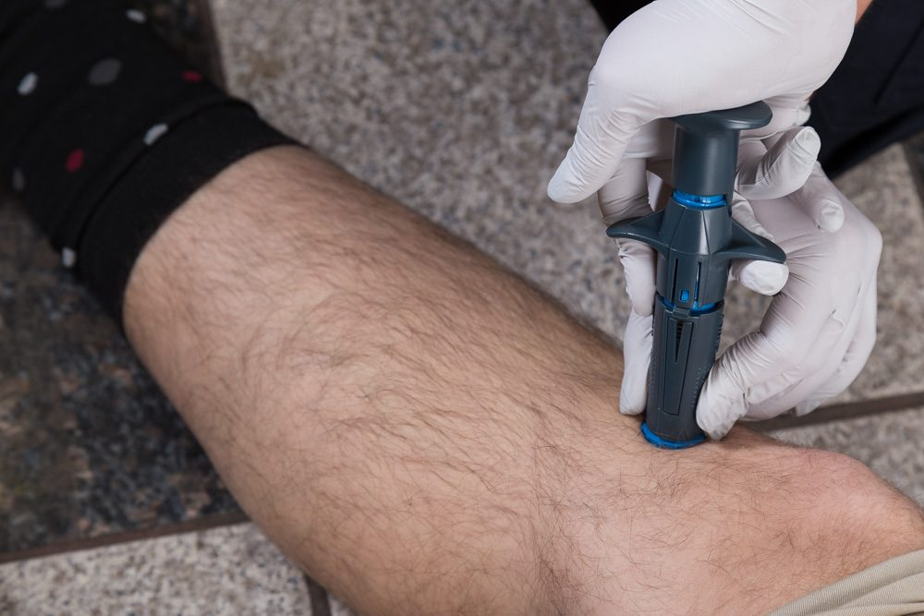

Įstaiga įsigijo ir pradėjo naudoti naujos kartos, vardinius, greitai veikiančius, vidinį kraujavimą stabdančius vaistus, kurie skiriami hipovoleminį šoką patyrusiems pacientams. Ūmaus koronarinio sindromo su ST pakilimu atvejais Skubios medicinos pagalbos slaugos specialistai skiria naujus kraujo krešėjimą lėtinančius vaistus, kurie lėtina miokardo mirtį, iki kol pacientas transportuojamas į KRITS centrą.
Skubios medicinos pagalbos slaugos specialistai aprūpinti visa reikiama medicinos technika, aparatūra, medikamentais, tvarsliava, medicininiais instrumentais, bei instruktuoti pasirašytinai.
Įstaigoje veikia vadovo nustatyta darbuotojų saugos ir sveikatos reikalavimų laikymosi kontrolės tvarka. Nustatytais terminais tikrinama darbuotojų sveikata, dirbti leidžiama tik pasitikrinusiems sveikatą, instruktuotiems darbuotojams, žinantiems ir gebantiems taikyti saugius darbo metodus. Vadovas nuolat kontroliuoja, kaip laikomasi saugaus darbo instrukcijų. Kiekvieną rytą GMP vairuotojams tikrinamas arterinis kraujo spaudimas.
Viena iš vadovo veiklos funkcijų - sudaryti galimybę darbuotojams nuolat tobulėti, kelti savo dalykinę kvalifikaciją. 2019 m. visi Akmenės rajono greitosios medicinos pagalbos centro skubios medicinos pagalbos slaugos specialistai kėlė kvalifikaciją Krizių tyrimo centro organizuotuose 24 val. kursuose „Pagalba vaiko traumos atveju“ ir „Vaikų specializuota reanimacinė pagalba“. Vadovas baigė kursus 24 val. Lietuvos sveikatos mokslo universitete „ Sveikatos priežiūros kokybės vadybos metodai“ ir Krizių tyrimo centro organizuotus 24 val. kursus „Pagalba vaiko traumos atveju“.
Skubios medicinos pagalbos slaugos specialistai laisvu nuo tiesioginio darbo metu, treniruojasi, kartojasi įgūdžius, mokosi dirbti komandoje, nes į ypač sunkius, specifinius iškvietimus dažnai vyksta kelios brigados.
Įstaiga delegavo komandą į Lietuvos greitosios medicinos pagalbos žaidynes. Delegatai žaidynėms ilgai ir intensyviai ruošėsi, savo kategorijoje komanda užėmė 6 - tą vietą. Varžybų metu dalyviai aktyviai mokėsi teikti pagalbą masinių nelaimių, komplikuoto gimdymo, kraujavimo bei masinio autoįvykio atvejais. Komanda tai pat mokėsi teikti psichologinę pagalbą suicidinių minčių turintiems asmenims (5 pav.)
5 pav.
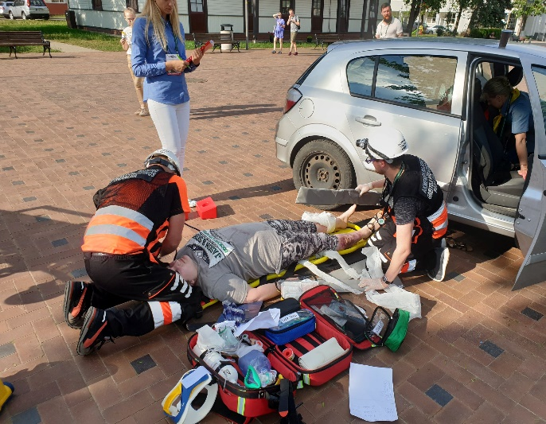
Įstaiga 2019 m. iš VšĮ Naujosios Akmenės ligoninės perėmė naudotą „B“ tipo greitosios medicinos pagalbos automobilį Volkswagen Transporter T-5. Automobilis naudojamas, kaip rezervinis, į kurį yra sumontuota pažangaus gaivinimo ir gyvybės palaikymo įrangą „Lifepack 15“ ir automatinių krūtinės paspaudimų sistemą „Lucas 2“ (6 pav.).
6 pav.
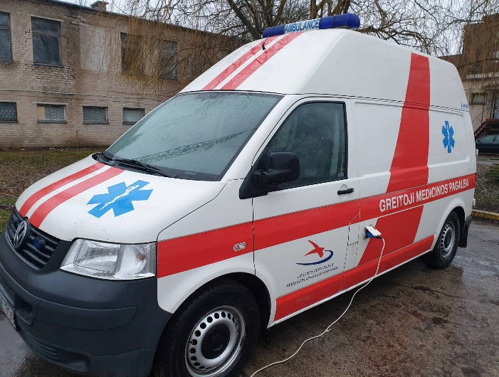
GMPC rezervinis automobilis
Įstaiga yra Lietuvos greitosios medicinos pagalbos asociacijos narys. Vadovas aktyviai dalyvauja asociacijos rengiamuose susirinkimuose, teikia reikalingą informaciją apie įstaigos veiklą, teikia pasiūlymus GMP paslaugų kokybės gerinimui, bei paslaugų apmokėjimą už gerus darbo rezultatus išskiriant operatyvumo rodiklius mieste ir kaime, nes dabar sudedama į bendrą rodiklį ir nukenčia gerų darbo rezultatų apmokėjimo suma. Vadovas dalyvauja Šiaulių teritorinės ligonių kasos organizuojamuose pasitarimuose, glaudžiai bendradarbiauja su VšĮ Šiaulių greitosios medicinos pagalbos stoties dispečerine tarnyba.

II. SKYRIUS
ĮSTAIGOS VEIKLOS TIKSLAI IR UŽDAVINIAI
Akmenės rajono greitosios medicinos pagalbos centro vizija, įstaigos misija, uždaviniai ir priemonės jiems įgyvendinti

Įstaiga – Lietuvos nacionalinės sveikatos sistemai priklausanti, iš Akmenės rajono savivaldybės turto įsteigta viešoji sveikatos priežiūros ne pelno siekianti įstaiga.

Pagrindinis tikslas – suderinti visuomenės, savivaldos ir darbuotojų lūkesčius bei galimybes tenkinant pacientų poreikius, teikiant kokybiškas ir operatyvias greitosios medicinos pagalbos paslaugas, racionaliai panaudojant gaunamus išteklius.
Vizija: šiuolaikiškas greitosios medicinos pagalbos centras, nuolat gerinantis teikiamų sveikatos priežiūros paslaugų kokybę (tinkamumą) ir prieinamumą, diegiantis naujas efektyvias medicinines technologijas, keliantis darbuotojų profesinę kvalifikaciją, gerinantis darbo aplinką, užtikrinantis GMP nustatytų reikalavimų atitikimą.
Misija: teikti visuomenei prieinamas saugias, kokybiškas, kvalifikuotas, efektyvias greitosios medicinos pagalbos paslaugas racionaliai naudojant finansinius, personalo, technologijų ir kt. išteklius, siekiant suderinti visuomenės, savivaldos ir valstybės lūkesčius bei galimybes patenkinant pacientų poreikius.
Strateginės veiklos kryptys:
- užtikrinti būtinąją medicinos pagalbą;
- teikti skubią būtinąją medicinos pagalbą, esant nelaimingiems atsitikimams, gyvybei gręsiančioms būklėms, ūmiai susirgus, konstatuoti gimimo ir mirties faktus;
- užtikrinti tolesnį saugų paciento transportavimą į atitinkamą stacionarinę asmens sveikatos priežiūros įstaigą;
- užtikrinti rajono gyventojų ir svečių sveikatos priežiūrą masinių renginių metu;
- vykdyti teorinį ir praktinį pasirengimą reaguoti į galimas masines nelaimes;
- teikti tik tas asmens sveikatos priežiūros paslaugas, kurios nurodytos įstaigos licencijoje;
- atlyginti teikiant paslaugas paciento sveikatai padarytą žalą.

2019 -2021 metų Strateginiai uždaviniai:
Numatyti strateginiai uždaviniai |  |  |  |  | Įvykdyti strateginiai uždaviniai
1. Greitosios medicinos pagalbos automobilių parko atnaujinimas | 1.1. | Spec. paskirties automobilių įsigijimas | 1.1.1. | Užtikrinti saugų paciento transportavimą į atitinkamą stacionarinę asmens sveikatos priežiūros įstaigą. | Perimtas iš VšĮ Naujosios Akmenės ligoninės GMP automobilis.
2.Medicininės aparatūros, įrangos įsigijimas ir atnaujinimas | 2.1. | Medicininės aparatūros, įrangos įsigijimas ir atnaujinimas | 2.1.1 | Teikti skubią būtinąją medicinos pagalbą, esant nelaimingiems atsitikimams, gyvybei gręsiančioms būklėms, ūmiai susirgus. | Nuolatinai prižiūrima ir atnaujinama medicininė aparatūra.  Įsigytos suaugusių ir vaikų intrakaulinės adatos.
3.Kokybės vadybos sistemos tobulinimas | 3.1. | Paruošti naujas KVS procedūras | 3.1.1. | Tikslui nustatyti, ar teikiamos sveikatos priežiūros paslaugos atitinka keliamus reikalavimus ir svarbiausia - ar tenkina pacientų lūkesčius, periodiškai atliekama anoniminė pacientų anketinė apklausa. | Paruoštos naujos KVS procedūros.  Nuolat atliekama kokybės rodiklių stebėsena – vykdomas neatitikčių, pastabų ir nepageidaujamų įvykių registravimas, jų periodinė analizė, kas padeda gerinti teikiamų paslaugų kokybę.
4. Darbuotojų kvalifikacijos kėlimas | 4.1. | Ugdyti darbuotojų kompetenciją | 4.1.1. | Pagal poreikį siųsti darbuotojus į kvalifikacijos kėlimo kursus, sudarant sąlygas darbuotojams sveikatos priežiūros kvalifikacijos tobulinimui. | Skatinama ir sudaromos sąlygos visiems darbuotojams kelti kvalifikaciją ir finansuojama.
 |  |  | 4.1.2. | Užtikrinti papildomas paskaitas darbuotojams | Vienkartinės išmokos
5. Racionaliai naudoti materialiuosius ir žmogiškuosius išteklius, gerinti darbuotojų darbo sąlygas, užtikrinti darbuotojų darbų ir sveikatos saugą | 5.1. | Užtikrinti racionalų materialinių resursų, skirtų patalpų šildymui, elektros energijos ir vandens sąnaudų sumažinimą. | 5.1.1. | Užtikrinti efektyvų kasdieninį darbą | Visi darbuotojai turi pareiginius nuostatus ir jais vadovaujasi darbe
 |  |  | 5.1.2. | Racionali ūkinė veikla | Kontroliuojamos uždirbamos ir išleidžiamos lėšos.
 | 5.2. | Užtikrinti darbuotojų darbų ir sveikatos saugą | 5.2.1. | Užtikrinti efektyvų valdymą | Visi darbuotojai turi pareiginius nuostatus ir jais vadovaujasi darbe
 |  |  | 5.2.2. | Aprūpinti darbuotojus medicinine apranga ir asmens apsaugos priemonėmis | Darbuotojai aprūpinti medicinine apranga ir apsaugos priemonėmis  Nustatytais terminais tikrinama darbuotojų sveikata, dirbti leidžiama tik pasitikrinusiems sveikatą, instruktuotiems darbuotojams, žinantiems ir gebantiems taikyti saugius darbo metodus. Vadovas nuolat kontroliuoja, kaip laikomasi saugaus darbo instrukcijų

III SKYRIUS
ĮSTAIGOS VEIKLOS TIKSLŲ IR UŽDAVINIŲ ĮGYVENDINIMAS
Informacija apie įstaigą (valdymo struktūra)

7 pav.
Medicinos etikos komisija
Direktorius
Medicinos auditorius
Stebėtojų taryba

Slaugos taryba

Viešųjų pirkimų, darbų saugos ir priešgaisrinės saugos specialistas
Vyriausiasis
finansininkas
Vyriausiasis slaugos administratorius

Vairuotojas – mechanikas

Vairuotojai

Vairuotojai – paramedikai
Valytojas
Skubios medicinos pagalbos slaugos specialistai

Įstaigoje šiuo metu dirba direktorius, 11 skubios medicinos pagalbos slaugos specialistų, 10 vairuotojų, iš kurių 1 vairuotojas (paramedikas) – mechanikas, 1 vairuotojas – paramedikas, vyr. slaugos administratorė, viešųjų pirkimų, darbo saugos ir priešgaisrinės saugos specialistė, vyr. finansininkė, valytoja, medicinos auditorė. Administracija organizuoja ir valdo įstaigos veiklą. Administraciją sudaro: direktorius, vyr. finansininkė, vyr. slaugos administratorė. ( 7 pav.)

Įstaiga pajamos per 2019 m., Eur

Įstaiga finansuojamas Privalomojo sveikatos draudimo fondo lėšomis pagal sutartis su Šiaulių teritorine ligonių kasa. Papildomai gaunamos lėšos teikiant gyventojams mokamas paslaugas bei iš kitų juridinių ir fizinių asmenų.
Pagrindinės veiklos pajamos 2019 metais sudarė 525 612,78 Eur, iš kurių – 521 353,91 Eur iš TLK, 3 100,95 Eur – kiti fiziniai ir juridiniai asmenys, 812,00 Eur – draudimas, 345,92 Eur – finansavimo pajamos ( 1 lentelė).
Įstaigos gautos lėšos ir jų šaltiniai 2019 m.
1 lentelė
Eil. Nr. | Lėšų šaltiniai | Gauta, Eur
1. | Iš TLK | 521353,91
2. | Iš kitų juridinių ir fizinių asmenų | 3100,95
3. | Kitos pajamos: | 1157,92
3.1 | Draudimas | 812,00
3.2 | Iš savivaldybės biudžeto | 319,88
3.3 | Iš kitų šaltinių | 26,04
 | Viso: | 525612,78

Įstaiga 2019 m. gavo 525 612,78 Eur pajamų – tai 5,4 % daugiau nei 2018 m. Už gerus darbo rezultatus įstaiga gavo per 2019 m. 16 043,27 Eur – tai 20 % daugiau nei 2018 m. (2018 m. – 12 858,59 Eur) ( 8 pav.)
8 pav.

Papildomų pajamų struktūra 2019 m., Eur
2 lentelė
Šaltinis | Gauta 2019 m., Eur
Pajamos už ligonių pervežimą iš fizinių ir juridinių asmenų | 664,46
Ligonių pervežimas kitų GMP teritorijose | 455,70
Ligonių pervežimas (N. Akmenės ligoninė) | 1 589,78
Budėjimas renginiuose ir kiti | 391,01
Iš viso: | 3 100,95

Finansavimo pajamos pripažįstamos ir apskaitomos vadovaujantis apskaitos principais ir taisyklėmis, nustatytomis 20-ojo VSAFAS „Finansavimo sumos“.
Tai pajamos, kurios pripažintos ta suma, kiek buvo patirta išlaidų atsargoms įsigyti bei ilgalaikio materialiojo turto nusidėvėjimas. Per 2019 m. ilgalaikio turto nusidėvėjimas sudarė – 345,92 Eur.
Kitų finansavimo šaltinių – tai VMI pervesti 2 %. Per 2018 ir 2019 m. įstaiga sukaupė 669,28 Eur.

Pagrindinės veiklos sąnaudos 2018 - 2019 m., Eur
3 lentelė
Sąnaudos | 2018 m. | 2019 m. | skirt. | % sąnaudose | visose sąnaudose, %
Darbo užmokestis, socialinis draudimas | 370 045,54 | 407 233,83 | 37 188,29 | 77,74 | 77,74
Ilgalaikio materialaus turto nusidėvėjimas | 27 953,29 | 25 242,85 | -2 710,44 | 4,82 | 4,82
Šildymo sąnaudos | 182,32 | 168,24 | -14,08 | 0,03 | 1,32
Elektros energijos sąnaudos | 2 912,87 | 3 699,55 | 786,68 | 0,71
Vandentiekio, kanalizacijos sąnaudos | 534,31 | 534,77 | 0,46 | 0,10
Ryšių paslaugos | 2 027,72 | 2 092,45 | 64,73 | 0,40
Kitos komunalinės paslaugos | 490,5 | 442,76 | -47,74 | 0,08
Komandiruočių sąnaudos | 51,9 | 180 | 128,1 | 0,03 | 0,03
Kuro sąnaudos | 43 268,68 | 41 467,09 | -1 801,59 | 7,92 | 10,71
Transporto draudimo sąnaudos | 4 194,88 | 3 534,91 | -659,97 | 0,67
Detalių sąnaudos | 2 542,03 | 1 935,31 | -606,72 | 0,37
Transporto remontas | 9 673,93 | 8 230,28 | -1 443,65 | 1,57
Draudimas už pacientams padarytą žalą | 385,53 | 286,61 | -98,92 | 0,05 | 0,05
Techninė apžiūra | 106,28 | 110,31 | 4,03 | 0,02
Tepalai ir kiti | 536,48 | 824,84 | 288,36 | 0,16
Transporto paslaugos (kitos GMPC..) | 4 919,33 | 3 853,46 | -1 065,87 | 0,74 | 0,74
Kvalifikacijos kėlimo sąnaudos | 1 695 | 2 121 | 426 | 0,40 | 0,40
Paprastojo remonto, eksploatacijos sąnaudos | 11 195,36 | 5 084,42 | -6 110,94 | 0,97 | 0,97
Medikamentų, med. priemonių sąnaudos | 3 663,91 | 3 679,86 | 15,95 | 0,70 | 0,70
Kitos paslaugos (skalbimas, dezinfekcija) | 2 135,31 | 1 881,81 | -253,5 | 0,36 | 0,36
Kitos veiklos sąnaudos | 3 125,65 | 4 884,69 | 1 759,04 | 0,93 | 0,93
Nuomos sąnaudos | 0 | 381,6 | 381,6 | 0,07 | 0,07
Atsargos, mažavertis inventorius | 4 180,92 | 5 990,55 | 1 809,63 | 1,14 | 1,14
Viso: | 495 821,74 | 523 861,19 | -28 039,45 | 100,00 | 100,00
Rezultatas | 1 461,93 | 1 751,59

9 pav.

Darbuotojai ir jų darbo užmokestis 2019 m., Eur
4 lentelė
Pareigybė | Darbuotojų skaičius 2019 m. gruodžio 31 d. | Etatų skaičius 2019 m. gruodžio 31 d. | Vidutinis darbo užmokestis 2019 m., Eur
Direktorius | 1 | 1 | 1 802
Vyr. finansininkė | 1 | 1 | 1 378
Vyr. slaugos administratorė | 1 | 1 | 1 449
Viešųjų pirkimų, darbų saugos ir sveikatos specialistė | 1 | 0,25 | 267
Medicinos auditorė | 1 | 0,25 | 236
Valytoja | 1 | 1 | 632
Skubios medicinos pagalbos slaugos specialistai | 11 | 11 | 1 445
Vairuotojas - mechanikas | 1 | 1,5 | 1 510
Vairuotojai | 9 | 9,5 | 1 035
Viso: | 27 | 26,50
Informacija apie įstaigos įsigytą ilgalaikį turtą
Per 2019 m. įsigyta ilgalaikio turto už 762,98 Eur:
- Kompiuteris LENOVO Idea Centre A340-24ICB 23.8“ i5-9400T– 762,98 Eur;
Per šiuos metus įstaiga nurašė variklį – 2 453, 08 Eur, kuris buvo įdėtas į VW Transporter.
2019 m. įstaiga turėjo šešis B tipo GMP automobilius. Įstaigos transporto 2019 m. nuvažiuotų km kiekis pateikiamas 5 lentelėje.
5 lentelė
Automobilis | Nuvažiuota, km | Sunaudota kuro,l | Suma, eur
Iveco Daily JBV304 | 49 855 | 5882,875 | 64 92,58
VW LT GAC562 | 1 361 | 194,13 | 219,06
VW Transporter ECK799 | 7 992 | 938,355 | 996,32
VW Crafter KJH467 | 121 088 | 14403,97 | 15 616,15
Renault Master FUR121 | 14 468 | 1974,195 | 2 210,63
VW Transporter JSE831 | 132 040 | 14584,565 | 15 932,35
Viso: | 326 804 | 37978,09 | 41 467,09
Įstaiga sunaudojo kuro 700 litrais mažiau nei 2019 m. ir sutaupė 1 801,59 eurų. Vidutiniškai vienas ekipažas per parą nuvažiuoja 450 km.
GMP brigadų skaičius nustatomas pagal Sveikatos apsaugos ministerijos 2010 m. gruodžio 27 d. įsakymo Nr. V-1131 patvirtintos tvarkos 7.1, 7.2 papunkčius, 8 punktą ir 11.1, 11.2 papunkčius. Šiuo metu įstaigoje dirba nuo 2 iki 2,5 brigadų.
Nuolatinis dėmesys skiriamas sveikatos apsaugos ministro 2014 m. birželio 10 d. įsakymo Nr.V-673 ,,Dėl privalomų medicinos prietaisų, asmeninių apsaugos priemonių, gelbėjimo ir apsaugos bei ryšio priemonių greitosios medicinos pagalbos transporto priemonėse sąrašo patvirtinimo‘‘ vykdymui. Šiuo metu visi GMP automobiliai turi reikiamą įrangą, darbuotojai aprūpinti specialiais apsauginiais rūbais ir avalyne. Ataskaitiniu laikotarpiu traumų darbe nebuvo.

Valdomas turtas pagal panaudos sutartis

Iš Sveikatos apsaugos ministerijos transporto priemonės – 125 013,42 Eur;
Iš Akmenės rajono savivaldybės pastatai, transportas ir kitas turtas – 109 617,87 Eur;
Iš VŠĮ Šiaulių greitosios medicinos pagalbos stoties – 12 472,16 Eur.

Trumpalaikis turtas

Metų pradžioje vaistų, degalų ir automobilių padangų likutis – 3 307,75 Eur. Per metus įsigyta vaistų, degalų, inventoriaus, kanceliarinių prekių, darbo rūbų ir atsarginių dalių už 53 792,52 Eur, sunaudota – 53 897,65 Eur. Vaistų, degalų ir atsarginių dalių likutis metų pabaigoje – 3 202,62 Eur.

Informacija apie įstaigos skolas
6 lentelė
Eil.Nr. | Pavadinimas | Debitoriai | Kreditoriai
1. | Šiaulių teritorinė ligonių kasa | 45 948,67
2. | VšĮ N. Akmenės ligoninė | 316,68
3. | Skolos tiekėjams už prekes ir paslaugas |  | 4 253,14
4. | Su darbo santykiais susiję įsipareigojimai |  | 0,00
5. | Sukauptos mokėtinos sumos (atostogų kaupimas) |  | 17 983,96
 | Iš viso: | 46 265,35 | 22 237,10
Grynųjų pinigų likutis 2019 m. gruodžio 31 d. banko Luminor DNB sąskaitoje yra 83 851,98 Eur, kasoje – 12,60 Eur.
Įstaiga 2019 metais išlaidų, susijusių su įstaigos dalininkais neturėjo.
2019 metų įstaigos veiklos analizė
7 lentelė
Pavadinimas | Iš viso: | Nelaimingų atsitikimų | Ūmių susirgimų | Gimdyvių pervežimai | Nėštumo ir pogimdyvinio laikotarpio patologija | Atlikta pervežimų
Kreipėsi iš viso: | 7820 | 798 | 4750 | 37 | 15 | 2 220
Atsisakė arba atšaukė brigadą | 218 | - | - | - | - | -
Išvykimų skaičius | 7602 | - | - | - | - | -
Neblaivūs asmenys | 580 | - | - | - | - | -
Be rezultatų | 142 | - | - | - | - | -
Medicininė pagalba suteikta, iš jų: | 7460 | 631 | 4557 | 37 | 3 | 2 220
Vyrai | 3 327 | 365 | 1 903 | - | - | 1 059
Moterys | 4 133 | 266 | 2654 | 37 | 15 | 1 161
Vaikai 0 - 14 m | 302 | 19 | 175 | - | - | 108
Vaikai 15 -17 m. | 75 | 15 | 39 | - | - | 21
Kaimo gyventojai | 3 997 | 355 | 2 387 | 23 | 9 | 1 223

10 pav.

11 pav.

12 pav.

Greitosios medicinos pagalbos paslaugos buvo teikiamos 19 124 gyventojų, iš jų – 7 271 miesto, 11 853 kaimo gyventojams. 2019 metais užregistruota 7 820 kvietimų, greitoji medicinos pagalba teikta 7 460 pacientų.
Mažėjant gyventojų skaičiui rajone, ataskaitiniu laikotarpiu kvietimų skaičius sumažėjo 9,6 %, pervežimų skaičius sumažėjo 8,2 %, lyginant su 2018 m. 2019 m. pervežta 6 gimdyvėmis mažiau nei 2018 metais. Medicininė pagalba kaimuose suteikta 3 997 kartų, t. y. 54 % nuo visų medicininės pagalbos suteikimo atvejų.
8 lentelė
Metai | Gyventojų skaičius | Iškvietimų skaičius | Pervežimų skaičius | Gimdyvės
2018 m. | 19 606 | 8 568 | 2 403 | 43
2019 m. | 19 124 | 7 820 | 2 220 | 37

Išvažiuojamųjų brigadų darbo krūvio pasiskirstymas 2018-2019 m.
9 lentelė
Metai | Brigadų skaičius | Aptarnautų pacientų skaičius | Aptarnajamas pacientų skaičius per 24 val. | Kvietimų skaičius 1 brigadai per 24 val. | Kvietimų skaičius 1000 gyventojui
2018 m. | 2 | 8 211 | 22,5 | 11 | 437
2019 m. | 2 | 7 460 | 20,4 | 10 | 409

Atliktų pervežimų analizė 2018 - 2019 m.
10 lentelė
Metai | Šiaulių Respublikinė ligoninė | Mažeikių ligoninė | Klaipėdos universitetinė ligoninė | Kauno klinikos | Vilnius, Joniškis, Alytus | Viso:
2018 m. | 2023 | 374 | 1 | 5 | 0 | 2 403
2019 m. | 1625 | 379 | 2 | 7 | 7 | 2020

Metų eigoje mūsų Įstaigos darbuotojai 14 kartų vyko teikti greitąją medicinos pagalbą į Joniškio rajoną (gavome 400 Eur), 2 kartus į Mažeikių rajoną (gavome 49 Eur), 1 kartą į Šiaulių rajoną (gavome 7 Eur). VšĮ Naujosios Akmenės ligoninė už 49 pervežtus pacientus sumokėjo 1 590 Eur, Akmenės socialinių paslaugų namai už 2 pervežtus pacientus sumokėjo 42 Eur.
Kaimyninių rajonų medikai mūsų rajono gyventojams greitąją medicinos pagalbą teikė 92 kartų, t. y. 22 % mažiau nei 2018 m. Įstaiga sumokėjo už šias paslaugas 2 395 Eur, t. y. 17 % mažiau nei 2018 m. Įstaigos darbuotojai ne kartą budėjo miesto šventėse, sportiniuose renginiuose, taip užtikrindami operatyvų greitosios medicinos pagalbos teikimą.
2019 metais į priėmimo - skubios pagalbos skyrius atvežta 4 086 pacientai, iš jų hospitalizuota 1733 (tai sudaro 42 %). Reanimacija taikyta 18 ligonių. Į Naujosios Akmenės priėmimo-skubios pagalbos skyrių atvežta 2059 pacientai, iš jų hospitalizuota 730 (tai sudaro 36 %).

GMPC darbo operatyvumas 2019 metais
11 lentelė
Eil. Nr. | GMPC veiklos ir paslaugų kokybės vertinimo kriterijų pavadinimai | Vertinimo kriterijai (atvykimo laikas) | Paslaugų skaičius 2019 m. | Pasiskirstymas %
1. | Įvykdytų iškvietimų miesto vietovėje skaičius | Iki 15 min. | 1 567 | 88,28
 |  | 16 min. ir daugiau | 208 | 11,72
 |  | Atidedami | 1 128
2. | Įvykdytų kaimo ir miestelio, kuriame gyvena mažiau kaip 4000 žmonių, gyventojų iškvietimo skaičius | Iki 25 min. | 1 413 | 87,01
 |  | 26 min. ir daugiau | 211 | 12,99
 |  | Atidedami | 900
 | Viso: |  | 5427

Gerų darbo rezultatų ataskaita 2017 – 2019 m.
12 lentelė
Metai | Skubių iškvietimų skaičius |  | Įvykdytų kaimo ir miestelio, kuriame gyvena mažiau kaip 4000 žmonių, gyventojų iškvietimų skaičius |  | Laiku įvykdytų iškvietimų skaičius
 | Iki 15 min, % | 16 min ˃, % | Iki 25 min, % | 26 min ˃, % | Viso, %
2017 | 90,62 | 9,38 | 82,51 | 17,49 | 86,35
2018 | 88,96 | 11,04 | 87,26 | 12,74 | 88,10
2019 | 88,28 | 11,72 | 87,01 | 12,99 | 87,67

Svarbiausias rodiklis vertinant GMP veiklą – operatyvumas (laikas nuo kvietimo užregistravimo iki pirmosios medicinos pagalbos teikimo pradžios GMP darbuotojui atvykus pas pacientą). Operatyvumo rodiklių gerinimui skiriamas nuolatinis dėmesys, todėl šis rodiklis mieste 2019 m. siekia 88,28 proc., aptarnaujant kaimo gyventojus operatyvumas pasiekė 87,01 proc. Vadovaujantis SAM ministro 2014 m. vasario 20 d. įsakymu Nr. V-263 ,,Dėl greitosios medicinos pagalbos teikimo ir išlaidų apmokėjimo tvarkos aprašo patvirtinimo“ už gerus operatyvumo rodiklius įstaigai skiriamas papildomas finansavimas.
Vadovaujantis Lietuvos Respublikos sveikatos apsaugos ministro 2010 m. gruodžio 27 d. įsakymu Nr. V-1131 „Dėl greitosios medicinos pagalbos teikimo ir išlaidų apmokėjimo tvarkos aprašo patvirtinimo“ pagal teikiamos pagalbos mastą įstaigoje dirba 2 pažangaus gyvybės palaikymo brigados.
Svarbiausias rodiklis vertinant GMP veiklą I-o skubumo kategorijos (laikas nuo kvietimo užregistravimo iki pirmosios medicinos pagalbos teikimo pradžios, GMP darbuotojams atvykus pas pacientą). Siekiama, kad laikas nuo kvietimo užregistravimo iki pirmosios medicinos pagalbos teikimo gyvybei grėsmingais atvejais pradžios mieste būtų iki 15 minučių, kaime iki 25 min.
Vadovaujantis Lietuvos Respublikos sveikatos apsaugos ministro 2015 m. rugpjūčio 27 d. įsakymu Nr. V-1004 į II-o skubumo kategorijos „atidedamus“ kvietimus GMP brigada turi būti išsiųsta per 30 min. nuo iškvietimo užregistravimo. „Atidedamas“ kvietimas – tai kvietimas, kai kreipiamasi dėl GMP pagalbos poreikio, kurį galima atidėti ir GMP brigada gali būti siunčiama per 30 min. nuo kvietimo užregistravimo.
Įstaigoje įdiegta programinė sistema COLIBRI, kuri padeda kaupti ir analizuoti kiekybinius ir kokybinius GMP rodiklius. Šioje sistemoje kaupiami duomenys leidžia pastoviai koordinuoti svarbiausius parametrus – galima stebėti kvietimo registravimo laikus (kaip greitai atsiliepiama į skambutį, per kiek laiko kvietimo informacija perduodama brigadai, kada brigada išvyksta į kvietimą, kada atvyksta pas pacientą, kiek laiko užtrunka teikdama pagalbą, kiek laiko praleidžia ligoninės priėmimo skyriuje).
Kokybės vadybos sistema
Įstaiga, teikdama asmens sveikatos priežiūros paslaugas, vadovaujasi sveikatos apsaugos ministro nustatyta tvarka parengtomis diagnostikos ir gydymo metodikomis bei įstaigoje patvirtintais diagnostikos ir gydymo protokolais. Rūpinamasi, kad teikiamų paslaugų kokybė atitiktų pacientų poreikius, būtų užtikrintas paslaugų saugumas, savalaikiškumas, kiekvieno darbuotojo atsakomybė už teikiamų paslaugų kokybę. Ypatingas dėmesys skirtas medikamentų laikymui ir nurašymui, medicininių prietaisų techninei būklei, priežiūrai, komplektacijai bei parengimui darbui.
Pagal Įstaigoje direktoriaus patvirtintą vidaus audito planą, metų eigoje atlikti 5 planiniai medicinos auditai – vertinta medicininės dokumentacijos pildymo kokybė, teikiant skubios medicinos paslaugas pacientams 2019 m. vertinta GMP teikiamų paslaugų kokybė, iškvietimų operatyvumas. Analizuojant GMP kvietimo korteles F Nr. 110/a, vertinama kortelės pildymo atitikimas Lietuvos Respublikos sveikatos apsaugos ministro 2013 m. gruodžio 20 d. įsakymu Nr.V-1234 patvirtintoms ,,Formos Nr. 110/a ,,Greitosios medicinos pagalbos kvietimo kortelė“ pildymo, pateikimo ir tikslinimo taisyklėms“. Rasti neatitikimai kortelės pildymo taisyklėms aptariami asmeniškai su pildžiusiu kortelę asmeniu bei gamybinių susirinkimų metu. Papildomai peržiūrimos ir vertinamos pacientų, patyrusių ūmų infarktą ar ūmų insultą (klasteriniai pacientai) kortelės. Audito išvadose teigiama, kad „pacientų skundų nepateikta. Nepageidaujamų įvykių, kai teikiant paslaugas pacientams galėjo būti sukelta žala sveikatai, neužfiksuota“.
Siekiant užtikrinti teikiamų sveikatos priežiūros paslaugų kokybę, nuolat atliekama kokybės rodiklių stebėsena – vykdomas neatitikčių, pastabų ir nepageidaujamų įvykių registravimas, jų periodinė analizė, kas padeda gerinti teikiamų paslaugų kokybę. Tikslu nustatyti, ar teikiamos sveikatos priežiūros paslaugos atitinka keliamus reikalavimus ir svarbiausia - ar tenkina pacientų lūkesčius, periodiškai atliekama anoniminė pacientų anketinė apklausa.
Didelis dėmesys buvo skiriamas visuotinei kokybės vadybai analizuojant naujus teisės aktus. Atlikta pacientų apklausa pateikiant jiems anonimines anketas, apklausta 200 paciento, siekiant sužinoti jų nuomonę apie GMP suteiktas paslaugas. Pacientai įstaigos darbą įvertino gerai.
Vadovaudamiesi LR sveikatos apsaugos ministro 2007 m. kovo 2 d. įsakymu Nr. V-156 patvirtintų Asmens sveikatos priežiūros įstaigų licencijavimo taisyklių 47 punktu, ir tikslu užtikrinti pacientų saugumą, įstaiga pastoviai draudžiama sveikatos priežiūros įstaigų civilinės atsakomybės už pacientams padarytą žalą draudimu. Įstaigos darbuotojai taip pat draudžiami.
Taikant kokybės vadybos sistemą, nuolat vykdoma:
- esamos situacijos analizė;
- trūkumų identifikavimas ir veiksmų plano sudarymas;
- darbuotojų mokymas;
- įstaigoje vykstančių procesų nustatymas;
- procedūrų ir kitos dokumentacijos kūrimas ir diegimas;
- vidaus auditorių mokymas;
- vidaus auditų atlikimas;
- kokybės vadybos sistemos koregavimas ir tobulinimas.
Sveikatos priežiūros kokybė – laipsnis, kuriuo sveikatos priežiūros paslaugos, atitinkančios šiuolaikines profesines kvalifikacijas, padidina pageidaujamų, optimalių sveikatos rezultatų tikimybę pacientams ir visuomenei. Kokybė visada susijusi su tam tikrais reikalavimais, kurie identifikuojami kaip: tinkama, teisinga priežiūra, prieinamumas, savalaikiškumas, veiksmingumas, efektyvumas, nešališkumas, į pacientą nukreipta priežiūra, įskaitant fizinį, psichologinį ir socialinį vientisumą bei paciento saugumą.
Pacientų pasitenkinimo įstaigos teikiamomis paslaugomis lygis bei pacientų skundų tendencijos
Pagrindiniai veiksmai Įstaigoje yra susiję su pacientų ir sveikatos priežiūros specialistų sąveika. Svarbiausias sveikatos priežiūros procese yra pacientas, todėl būtina atkreipti dėmesį į jo poreikius bei lūkesčius. Pasitenkinimas paslaugomis – tai kiekvieno paciento individualių poreikių patenkinimo, o kartu ir vienas svarbiausių sveikatos paslaugų kokybės rodiklių. Svarbūs kriterijai, vertinant sveikatos priežiūros paslaugų prieinamumą, yra paslaugos laukimo laikas, procedūrų atlikimo operatyvumas, gydytojų ir slaugos darbuotojų dėmesys pacientui, suteikiamų paslaugų greitis, bendravimas su pacientu, dėmesys jam. Kiekvienais metais atliekama pacientų apklausa, pagal nustatytą apklausų reglamentą.
Informacinių technologijų diegimas ir vystymas
Įstaigoje visos darbo vietos yra kompiuterizuotos. GMP kvietimo kortelėje, forma Nr. 110/a, spausdinamas iškvietimo priėmimo ir perdavimo brigadai laikas, nuvykimo pas ligonį laikas ir viso iškvietimo trukmės laikas. Įdiegus GMP automobiliuose transporto priemonių valdymo bei kontrolės sistemą, GMP dispečeris monitoriaus ekrane gali stebėti visų brigadų automobilių judėjimą. Valstybinės ligonių kasos informacinėje sistemoje SVEIDRA registruojamos pacienčių pervežimo iš namų į asmens sveikatos priežiūros įstaigą (toliau – ASPĮ) ir iš vienos ASPĮ į kitą ASPĮ dėl normalaus ar gresiančio priešlaikinio gimdymo, ar dėl patologijos laikotarpiu po gimdymo paslaugos. Taip pat į greitosios medicinos pagalbos automobilius įdiegta „Xirgo Global“ išmanioji stebėjimo sistema, kuri leidžia stebėti kuro lygį bake, automobilio būvimo vietą, greitį, švyturėlių būseną, automatiškai importuoja kuro čekius į nurodytą el. paštą, generuoja kelionės lapus.
Įstaigoje buhalterinė apskaita tvarkoma Microsoft Office.
Įstaigoje sukurta interneto svetainė www.agmpc.lt, kurioje informacija papildoma, atnaujinama kai tik reikia.
Korupcijos prevencija

Formuojant sveikatos politiką Įstaigoje, ypatingas dėmesys skiriamas korupcijos prevencijai ir skaidrumo siekimui. Vadovaudamasi Lietuvos Respublikos sveikatos apsaugos ministro 2015 m. gruodžio 10 d. įsakymu Nr. V-1433 „Dėl Šakinės korupcijos prevencijos sveikatos priežiūros sistemoje 2015-2019 m. programos patvirtinimo“ įstaigoje paruošta programa ir 2017-2019 m. programos įgyvendinimo planas. Darbuotojai supažindinti su Šakinės korupcijos prevencijos sveikatos sistemoje 2019-2021 m. programos keliamais tikslais ir programos įgyvendinimo uždaviniais. Įstaigos informacijos stende bei interneto svetainėje nuolat skelbiama antikorupcinė informacija pacientams ir įstaigos darbuotojams.
Vadovaujantis Lietuvos Respublikos Sveikatos apsaugos ministro 2009 m. lapkričio 17 d. įsakymu Nr. V-942 „Dėl korupcijos prevencijos sveikatos sistemoje programos patvirtinimo“, Įstaigoje atliekamas galimų korupcijos priežasčių, sąlygų atskleidimas ir šalinimas, siekiant, kad PSDF biudžeto lėšos būtų naudojamos pagal paskirtį ir racionaliai. Siekiama, kad šiomis lėšomis būtų kompensuojamos kokybiškų paslaugų išlaidos, kad būtų užtikrinamos pacientų teisės ir laisvės, kad visuomenės informavimo ir kitomis priemonėmis būtų didinama antikorupcinio švietimo sklaida visuomenėje ir tarp įstaigos darbuotojų bei atgrasinama nuo galimo korupcinio pobūdžio nusikalstamos veikos.
Įstaiga, teikdama asmens sveikatos priežiūros paslaugas, vadovaujasi sveikatos apsaugos ministro nustatyta tvarka parengtomis diagnostikos ir gydymo metodikomis bei įstaigoje patvirtintais diagnostikos ir gydymo protokolais. Įstaigoje praktiškai nėra prielaidų korupcijai, kadangi pagal algoritmą kvietimas priskiriamas I arba II skubumo kategorijai ir pagal tas kategorijas vykstama pas ligonį. Visi ligoniai, suteikus pagalbą, yra neribotai vežami į stacionarą.

IV. SKYRIUS
ĮSTAIGOS VEIKLOS VERTINIMO KRITERIJAI IR JŲ REZULTATAS

14 lentelė
Eil. Nr. | Veiklos rezultatų vertinimo rodikliai (toliau – rodiklis) | Rajonų ir regionų lygmens Lietuvos nacionalinės sveikatos sistemos (toliau – LNSS) viešosios įstaigos* |  | Pasiektas rodiklis
 |  | Siektina reikšmė |  | Pasiekta reikšmė
1 | 2 | 3 |  | 4
I | Veiklos finansinių rezultatų vertinimo rodikliai:
1. | Įstaigos praėjusių metų veiklos rezultatų ataskaitoje nurodytas pajamų ir sąnaudų skirtumas (grynasis perviršis ar deficitas) | Būti nenuostolingai |  | 2019 m. įstaigos finansinės veiklos rezultatas – 1 751,59 Eur.
Rodiklio reikšmė apskaičiuojama pagal formulę: Pajamos–sąnaudos. Duomenų teikėjas VLK
2. | Įstaigos sąnaudų darbo užmokesčiui dalis | Valstybės institucijoms skyrus papildomų PSDF biudžeto lėšų asmens sveikatos priežiūros paslaugoms apmokėti ir rekomendavus jas nukreipti sveikatos priežiūros specialistų darbo užmokesčiui didinti, ne mažiau kaip 80 proc. nurodytų lėšų panaudojamos darbo užmokesčiui didinti |  | Pagal LR SAM ministro 2019-07-18 įsakymą Nr. V-869 buvo didinamos bazinės paslaugų kainos, rekomendacijos kelti atlyginimus sveikatos priežiūros specialistams nebuvo. Įstaiga gavo papildomai lėšų – 14635 Eur, iš kurių 3358,41 Eur premijų išmokėta skubios medicinos pagalbos specialistams, t. y. 23 proc. Premijas gavo ir kiti įstaigos darbuotojai. Likusiomis lėšomis įstaiga dengė įstaigoje susidariusį nuostolį. Įstaiga padidino darbo užmokestį nuo 2020 m. kovo mėnesį.
Rodiklio reikšmė apskaičiuojama:
Rodiklis parodo, kokią procentinę dalį vidutinio vieno mėnesio darbo užmokesčio fondo augimas (palyginus du laikotarpius: iki darbo užmokesčio didinimo ir po jo) sudarė nuo papildomai skirtų PSDF biudžeto lėšų, kurias rekomenduota nukreipti sveikatos priežiūros specialistų darbo užmokesčiui didinti.
Rodiklis apskaičiuojamas imant dviejų laikotarpių vieno mėnesio vidutinio darbo užmokesčio fondo duomenis (iki darbo užmokesčio didinimo ir po jo), išskaičiuojamas jo augimas ir lyginama su vienam mėnesiui skirtomis papildomomis PSDF biudžeto lėšomis, kurias rekomenduota nukreipti sveikatos priežiūros specialistų darbo užmokesčiui didinti.

Duomenų teikėjas: VLK.
3. | Įstaigos sąnaudų valdymo išlaidoms dalis | Įstaigos sąnaudų valdymo išlaidoms dalis ne daugiau kaip 7,2 proc. |  | 7,99 proc. Šias sąnaudas sudaro – vyr. finansininkės DU sąnaudos – 16824,50 Eur, vadovo DU sąnaudos – 22004,33 Eur, pašalpa vadovui 200 Eur, kvalifikacijos sąnaudos 703 Eur, kuro sąnaudos 847,58 Eur, ilgalaikio turto nusidėvėjimas 258 Eur, vadovo ir vyr. finansininkės kabinetų išlaikymo sąnaudos 591,37 Eur, komunalinės paslaugos 36 Eur, ryšio paslaugos 104,62 Eur, atsargos 299,53 Eur. Viso 41868,94 Eur, tai yra 7,99 proc. nuo visos sąnaudų 523861,19 Eur sumos. (šis rodiklis didėja, kai yra mažas darbuotojų skaičius).
Rodiklio reikšmė apskaičiuojama pagal formulę:
Valdymo darbuotojų¹ per metus patirtų išlaidų suma²
Pagrindinės įstaigos veiklos sąnaudos per metus + kitos įstaigos _{X} 100%
veiklos sąnaudos per metus

¹ Prie valdymo darbuotojų priskiriami: įstaigos vadovas ir jo pavaduotojai, patarėjai, vyriausieji finansininkai (buhalteriai).
² Valdymo darbuotojų išlaidoms priskiriama: darbo užmokestis, prekių ir paslaugų naudojimo išlaidos, darbo vietų įkūrimo, administracinių pastatų išlaikymo (įskaitant ir remontą) sąnaudos, darbdavių socialinės pašalpos, materialiojo ir nematerialiojo turto įsigijimo išlaidos.
4. | Įstaigos finansinių įsipareigojimų dalis nuo metinio įstaigos biudžeto | Įsipareigojimų koeficientas ne didesnis kaip 0,10 | 0,04 (22237,10/523861,19=0,04)
Rodiklio reikšmė apskaičiuojama pagal formulę: Įsipareigojimai/sąnaudos
Duomenų teikėjas – ASPĮ ir VLK

II | Veiklos rezultatų vertinimo rodikliai:
5. | Įstaigoje taikomos kovos su korupcija priemonės, numatytos sveikatos apsaugos ministro tvirtinamoje Sveikatos priežiūros srities korupcijos prevencijos programoje | Suteiktas Skaidrios asmens sveikatos priežiūros įstaigos vardas |  | Suteiktas skaidrios įstaigos vardas
ASPĮ, kurių dalininko (savininko) teises ir pareigas įgyvendina Lietuvos Respublikos sveikatos apsaugos ministerija, (toliau – SAM) skaidrios asmens sveikatos priežiūros įstaigos vardas suteikiamas vadovaujantis Skaidrios asmens sveikatos priežiūros įstaigos vardo suteikimo tvarko aprašu, patvirtintu Lietuvos Respublikos sveikatos apsaugos ministro 2015 m. sausio 26 d. įsakymu Nr. V-65 „Dėl Skaidrios asmens sveikatos priežiūros įstaigos vardo suteikimo tvarkos aprašo patvirtinimo“, o ASPĮ, kurių savininkė (dalininkė) yra savivaldybė, – ASPĮ dalininko (savininko) nustatyta tvarka.
6. | Informacinių technologijų diegimo ir plėtros lygis (pacientų elektroninės registracijos sistema, įstaigos interneto svetainės išsamumas, darbuotojų darbo krūvio apskaita, įstaigos dalyvavimo elektroninėje sveikatos sistemoje mastas): | ASPĮ IS įdiegtas vaistų suderinamumo tikrinimo funkcionalumas. |  | Receptų GMP centro darbuotojai neišrašinėja.  Išankstinės pacientų registracijos nėra.
Rodiklio reikšmės apskaičiuojamos pagal formules:
- „Ne mažiau kaip 90 proc. visų epikrizių išrašoma el. būdu (e. dokumentas Nr. E003 „Stacionaro epikrizė“, kurio duomenų sąrašas nustatytas Lietuvos Respublikos sveikatos apsaugos ministro 2010 m. gruodžio 17 d. įsakyme Nr. V-1079 „Dėl Sveikatos priežiūros įstaigų informacinių sistemų susiejimo su e. sveikatos paslaugų ir bendradarbiavimo infrastruktūra reikalavimų ir techninių sąlygų patvirtinimo“ (toliau įsakymas Nr. V-1079) (toliau – E003))“:
Į Elektroninės sveikatos paslaugų ir bendradarbiavimo infrastruktūros informacinę sistemą (toliau – ESPBI IS) pateiktų ir pasirašytų E003 skaičius
x 100 % __________________________________________________
Visų epikrizių (E003 ir formų Nr. 003/a) skaičius ASPĮ¹

- „ASPĮ yra Išankstinės pacientų registracijos informacinės sistemos (toliau – IPR IS) dalyvis“²:
ASPĮ, siekdamos naudotis IPR IS ir būti IPR IS dalyviu, iki 2019 m. pabaigos turės pasirašyti sutartis su ESPBI IS pagrindiniu tvarkytoju VĮ Registrų centru dėl IPR IS naudojimo.
¹ Duomenų teikėjai: SAM ir ASPĮ.
² Duomenų teikėjai: ASPĮ ir VĮ Registrų centras.
III | Papildomi veiklos rezultatų vertinimo rodikliai:

7. | Absoliutaus likvidumo rodiklis | Nuo 0,5 iki 1 |  | 3,77 (83864,58/22237,10= 3,77 įstaiga turi lėšų padengti įsipareigojimus – tai geras rodiklis ne pelno siekiančioms organizacijoms)
Įstaigos trumpalaikių investicijų vertė (eurais) + įstaigos pinigų ir pinigų ekvivalentų vertė (eurais)
Įstaigos trumpalaikių įsipareigojimų vertė (eurais)

Duomenų teikėjas: VLK.
8. | Konsoliduotų viešųjų pirkimų skaičius | Ne mažiau kaip 1 |  | 1
Konsoliduotas viešasis pirkimas – jungtinis dviejų ar daugiau perkančiųjų organizacijų atliekamas prekių, paslaugų ar darbų įsigijimas su pasirinktu (pasirinktais) tiekėju (tiekėjais) sudarant viešojo pirkimo–pardavimo sutartį (sutartis), neatsižvelgiant į tai, ar prekės, paslaugos ar darbai yra skirti viešajam tikslui.
Duomenų teikėjas: ASPĮ.
9. | Vaistų, kurie įsigyti per VšĮ Centrinės perkančiosios organizacijos (toliau – VšĮ CPO LT) elektroninį katalogą, vertės dalis nuo bendros vaistų, kuriuos galima įsigyti per VšĮ CPO LT elektroninį katalogą, vertės | Ne mažiau kaip 80 proc. |  | 95 % vaistų perkami per CPO katalogą
Rodiklio reikšmė apskaičiuojama pagal formulę:
Vaistų, kurie įsigyti per VšĮ CPO LT elektroninį katalogą, vertė ataskaitiniais metais
Bendra vaistų, kuriuos galima įsigyti per VšĮ CPO LT elektroninį katalogą, vertė ataskaitiniais metais x100 %
Duomenų teikėjai: ASPĮ ir VšĮ CPO LT.

V. SKYRIUS
KITA INFORMACIJA
Pagrindinės GMPC problemos

Patalpų trūkumas. Įstaigos darbuotojams reikalingos papildomos patalpos, kurios būtų skirtos buitinių, sanitarinių bei higieninių reikmių įgyvendinimui ir atitiktų Lietuvos Respublikos darbų saugos įstatymo 23 str. 1 d. ir „Buities, sanitarinių ir higienos patalpų įrengimo reikalavimus“.
Automobilių parko amortizacija. Šiuo metu įstaigoje automobilių parke 5 automobiliai. Įstaigos transportas senstantis, su dideliu pravažumu. Sprendimo būdas – aktyviai bendradarbiauti su Lietuvos greitosios medicinos pagalbos asociacija, Sveikatos apsaugos ministerija, kitomis atsakingomis institucijomis, pakeičiant GMP automobilių parko atnaujinimo programą, kad kuo daugiau automobilių atitektų GMP įstaigoms. Tikimasi 2020 m. gauti naują B tipo greitosios medicinos pagalbos automobilį, kurio pagalba bus užtikrintas įstaigos operatyvus ir intensyvus darbas, paslaugos bus teikiamos kokybiškai ir tikimės pasiekti gerų darbo rezultatų.
Skubios medicinos pagalbos slaugos specialistų trūkumas. Tendencija senstantis darbuotojų kolektyvas. Įstaigoje iš 11 skubios medicinos pagalbos slaugos specialistų 5 yra virš 60 metų, likusių amžiaus vidurkis virš 50 metų. Nuo 1998 m. medicinos kolegijos neberuošia medicinos felčerių, skubios medicinos pagalbos slaugos specialistais gali tapti bendrosios praktikos slaugytojai, papildomai baigę skubios medicinos pagalbos kursą, kuris yra mokamas. Deja, valstybės užsakymo šiems specialistams iki šiol nebuvo, beje, kaip ir didelės motyvacijos bendrosios praktikos slaugytojams savo lėšomis baigti papildomus kursus bei dirbti sunkų, kartais ir pavojingą darbą GMP sistemoje. Daug dėmesio skiriama paramedikų ruošimui, planuojama, kad ateityje GMP įstaigose dirbtų vairuotojais tik paramedikai.
Demografiniai rodikliai. 2019 m. pradžioje Akmenės rajone gyveno 19124 gyventojų – tai 482 gyventojais mažiau nei prieš metus. Gyventojų skaičiaus spartų mažėjimą lemia tarptautinė migracija ir neigiama natūrali gyventojų kaita. Akmenės rajono savivaldybės gyventojai sensta. Gyventojų senėjimo procesas yra neigiamas reiškinys, turintis ryškų socialinį, ekonominį poveikį visos šalies plėtrai. Dėl senėjančios visuomenės didėja sveikatos priežiūros poreikis, o tuo pačiu ir išlaidos šioms paslaugoms teikti.

_______________________
Direktorius Justinas Stašys
PATVIRTINTA
Akmenės rajono savivaldybės tarybos
2020 m. balandžio 30 d. sprendimu Nr. T-

VŠĮ AKMENĖS RAJONO GREITOSIOS MEDICINOS PAGALBOS CENTRAS
2019 METŲ FINANSINIŲ ATASKAITŲ RINKINIO
AIŠKINAMASIS RAŠTAS

I SKYRIUS
BENDROJI DALIS

Viešoji įstaiga Akmenės rajono greitosios medicinos pagalbos centras (toliau – Įstaiga) yra juridinis asmuo, turintis ūkinį, finansinį, organizacinį ir teisinį savarankiškumą, savo antspaudą, sąskaitą banke. Įsteigta 2009 metų sausio 14 d. remiantis Akmenės rajono savivaldybės tarybos 2008 m. rugpjūčio 20 d. nutarimu Nr. T-186. Buveinė – Žemaitijos g. 6 , Naujoji Akmenė. Įstaigos kodas 302298484
Įstaiga savo veikloje vadovaujasi Lietuvos Respublikos Konstitucija, Sveikatos priežiūros įstaigų, Sveikatos sistemos, Viešųjų įstaigų, Sveikatos draudimo ir kitais įstatymais bei teisės aktais bei Įstaigos įstatais. Įstaiga yra ribotos turtinės atsakomybės juridinis asmuo. Pagal savo prievoles ji atsako tik savo turtu. Įstaigos veikla neterminuota.
Įstaiga (dalininkas) – Akmenės rajono savivaldybė. Įstaiga teikia greitąją medicinos pagalbą Akmenės rajono gyventojams.
Pagrindinė Įstaigos veiklos sritis – greitosios pagalbos veikla – 86,90,40(EVRK2)
Įstaiga kontroliuojamų subjektų neturi.
Įstaigoje metų pabaigoje dirbo 27 darbuotojai: direktorius, vyriausioji finansininkė, vyriausioji slaugos administratorė, 11 skubios medicinos pagalbos slaugos specialistų, 9 vairuotojai, iš kurių 1 vairuotojas (paramedikas) ir 1 vairuotojas (paramedikas) – mechanikas, 1 valytoja, 1 viešųjų pirkimų, darbų saugos ir sveikatos specialistė, 1 medicinos auditorė.
Finansiniai metai yra kalendoriniai metai: finansinių metų pradžia sausio 1 d, pabaiga – gruodžio 31 d.
Nuo 2015 m. sausio 1 d. įmonės finansinių ataskaitų valiuta yra euras. Finansinės ataskaitos sudaromos eurais ir euro centais.

II SKYRIUS
APSKAITOS POLITIKA

VšĮ Akmenės rajono greitosios medicinines pagalbos centro apskaita tvarkoma ir finansinė atskaitomybė sudaroma vadovaujantis šiais teisės aktais:
- Lietuvos Respublikos buhalterinės apskaitos įstatymu.
- Lietuvos Respublikos viešojo sektoriaus atskaitomybės įstatymu .
- Viešojo sektoriaus apskaitos ir finansinės atskaitomybės standartais (VSAFAS);
- Lietuvos Respublikos Vyriausybės 1999 m. birželio 3 d. nutarimu Nr. 719 patvirtintomis inventorizacijos taisyklėmis bei kitais Lietuvos Respublikos teisės aktais, reglamentuojančiais viešųjų sveikatos priežiūros įstaigų apskaitos tvarkymą ir finansinės atskaitomybės sudarymą bei pateikimą.
Vadovaujantis Lietuvos Respublikos finansų ministro 2008 m. gruodžio 22 d. įsakymu Nr. 1K-455 „Dėl privalomojo bendrojo sąskaitų plano patvirtinimo”, Įstaigos direktoriaus 2014 m. gruodžio 31 d. įsakymu Nr. A-153 „Dėl sąskaitų plano patvirtinimo“ Įstaigoje patvirtintas ir naudojamas sąskaitų planas.
Vadovaujantis Lietuvos Respublikos sveikatos apsaugos ministro 2014 m. rugpjūčio 18 d. įsakymu Nr. V-875 „Dėl Lietuvos Respublikos sveikatos priežiūros viešojo sektoriaus subjektų ilgalaikio turto nusidėvėjimo (amortizacijos) ekonominių normatyvų patvirtinimo“ VšĮ Akmenės rajono greitosios medicinos pagalbos centro direktorės 2014 m. gruodžio 31 d. įsakymu Nr. A1-146 „Dėl VšĮ Akmenės rajono greitosios medicinos pagalbos centro ilgalaikio turto nusidėvėjimo (amortizacijos) ekonominių normatyvų pakeitimo“ patvirtinti ilgalaikio turto nusidėvėjimo (amortizacijos) ekonominiai normatyvai, kuriais remiantis skaičiuojamas ilgalaikio turto nusidėvėjimas.
Ūkinės operacijos ir įvykiai apskaitoje nuo 2015 m. sausio 1 dienos registruojami eurais ir euro centais, apvalinant iki šimtųjų euro dalių ( dviejų skaitmenų po kablelio).
Įstaigos buhalterinė apskaita tvarkoma ir finansinė atskaitomybė sudaroma vadovaujantis šiais bendraisiais apskaitos principais:
Veiklos tęstinumo principas. Pagal šį principą daroma prielaida, kad ūkio subjektas veiks neribotą laikotarpį ir galės įgyvendinti visus savo tikslus, bei įvykdyti įsipareigojimus.
Subjekto principas. Pagal šį principą laikoma, kad kiekvienas ūkio subjektas yra atskiras apskaitos vienetas.
Periodiškumo principas. Nors ūkio subjekto veikla neribota skirstoma į tam tikrus
laikotarpius.
Pastovumo principas. Ūkio subjekto apskaitos politika turi būti pastovi ir negali būti keičiama pakankamai ilgą laiką. Šis principas nedraudžia esant būtinumui keisti apskaitos politiką.
Piniginio mato principas. Viešojo sektoriaus subjekto turtas, finansavimo sumos ir įsipareigojimai ataskaitose rodomi pinigine išraiška.
Kaupimo principas. Pajamos registruojamos tada, kai jos uždirbamos, o sąnaudos jų susidarymo metu, neatsižvelgiant į pinigų gavimą ir išmokėjimą. Išlaidos, kurios yra patirtos, tačiau nesitikima, kad jos ateityje uždirbs pajamų yra pripažįstamos sąnaudomis tuo ataskaitiniu laikotarpiu kai jos susidarė.
Palyginimo principas. Finansinėse ataskaitose turi būti pateikiami ataskaitinių ir praėjusių mažiausiai vienų finansinių metų duomenys. Pajamos, uždirbtos per ataskaitinį laikotarpį, siejamos su sąnaudomis, patirtomis uždirbant tas pajamas. Finansinės ataskaitos turi būti parengtos taip, kad jų vartotojai galėtų palyginti jose pateiktus duomenis su kitų ataskaitinių laikotarpių bei kitų viešojo sektoriaus subjektų finansinėse ataskaitose pateiktais duomenimis ir teisingai įvertinti viešojo sektoriaus subjekto finansinės būklės pokyčius.
Atsargumo principas. Ūkio subjektas pasirenka tokius apskaitos principus, pagal kuriuos jo turto vertė nebūtų nepagrįstai sumažinta arba padidinta.
Neutralumo principas. Finansinės atskaitomybės informacija turi būti pateikiama nešališkai. Informacijos pateikimo principai neturi priklausyti nuo norimo gauti rezultato.

Nematerialiojo turto apskaita

Nematerialusis turtas apskaitomas, vadovaujantis apskaitos principais ir taisyklėmis, nustatytais 13-ajame VSAFAS „Nematerialusis turtas“. Nematerialus turtas apskaitoje pripažįstamas įsigijimo savikaina, o ataskaitose rodomas likutine verte. Nematerialiojo turto likutinė vertė – suma, apskaičiuojama prie nematerialiojo turto įsigijimo savikainos pridedant arba iš jos atimant visas nematerialiojo turto vertės pokyčių sumas ir atimant sukauptą amortizacijos sumą.
Nematerialiojo turto nuvertėjimas nustatomas ir registruojamas 22-ojo VSAFAS „Turto nuvertėjimas“ nustatyta tvarka. Nematerialiojo turto amortizacija skaičiuojama, taikant tiesiogiai proporcingą amortizacijos skaičiavimo metodą.

Ilgalaikio materialiojo turto apskaita

Ilgalaikio materialiojo turto apskaitą reglamentuoja 12-asis viešojo sektoriaus apskaitos ir finansinės atskaitomybės standartas „Ilgalaikis materialusis turtas". Ilgalaikis materialus turtas yra apskaitomas įsigijimo savikaina, o balanse rodomas balansine verte, lygia jo likutinei vertei, kurią sudaro suma, gauta iš ilgalaikio materialiojo turto įsigijimo savikainos atėmus nusidėvėjimo sumą, sukauptą per visą jo naudingo tarnavimo laiką. Nusidėvėjimas skaičiuojamas taikant tiesiogiai proporcingą nusidėvėjimo skaičiavimo metodą. Ilgalaikis materialusis turtas pripažįstamas ir registruojamas apskaitoje, jei jis atitinka visus šiuos pripažinimo kriterijus:
- Įstaiga ketina naudoti ilgiau nei vienerius metus.
- pagrįstai tikisi gauti iš turto ekonominės naudos būsimaisiais laikotarpiais;
- Įstaiga patikimai gali nustatyti turto įsigijimo savikainą;
- Įstaigai yra perduota rizika, susijusi su materialiuoju turtu.
Minimali ilgalaikio turto vertė 500 Eur.
Nusidėvėjimas pradedamas skaičiuoti nuo kito mėnesio po to, kai turtas pradėtas eksploatuoti. Nusidėvėjimo suma pripažįstama sąnaudomis kiekvieną ataskaitinį mėnesį.

Atsargų apskaita

Atsargų apskaitą reglamentuoja 8-asis viešojo sektoriaus apskaitos ir finansinės atskaitomybės standartas „Atsargos". Atsargos apskaitomos faktine įsigijimo savikaina, sudarant finansinę atskaitomybę balanse jos rodomos įsigijimo savikaina su PVM. Į atsargų įsigijimo ar pasigaminimo savikainą įtraukiamos visos įsigijimo, perdirbimo ir kitos išlaidos, susidariusios gabenant atsargas į jų buvimo vietą ir suteikiant joms būtiną tinkamam naudojimui būklę. Atsargos į sąnaudas nurašomos taikant FIFO būdą, pagal nurašymo aktus, patvirtintus Įstaigos vadovo. Atsargų apskaitai naudojamas nuolat apskaitomų atsargų metodas. Medikamentai ir medicinos priemonės nurašomi kai faktiškai sunaudojami.
Prie atsargų priskiriamas neatiduotas naudoti ūkinis, medicinos ir kt. inventorius. Atiduoto naudoti inventoriaus vertė iš karto pripažįstama sąnaudomis. Naudojamas inventoriaus kiekine išraiška kontrolės tikslais registruojamas nebalansinėse sąskaitose. Atiduoto naudoti Įstaigos veikloje inventoriaus vertė iš karto pripažįstama sąnaudomis

Finansavimo apskaita

Finansavimo sumų apskaitą reglamentuoja 20-asis viešojo sektoriaus apskaitos ir finansinės atskaitomybės standartas „Finansavimo sumos". Finansavimo sumos (gauti asignavimai arba pavedimų lėšos) skirtos Įstaigos veiklai finansuoti, t. y. nepiniginiam turtui įsigyti ar kitoms išlaidoms kompensuoti, šios finansavimo sumos yra mažinamos, jas pripažįstant finansavimo pajamomis, Finansavimo sumos pripažįstamos finansavimo pajamomis tais laikotarpiais, kuriais padaromos sąnaudos, kurioms kompensuoti buvo skirtos finansavimo sumos, t. y. kai jos panaudojamos. Gautinos finansavimo sumos pripažįstamos ir registruojamos gavėjo apskaitoje kaip turtas ir kaip finansavimo sumos. Kai gautinos finansavimo sumos yra gautos, finansavimo sumos perkeliamos iš gautinų finansavimo sumų į gautų finansavimo sumų sąskaitą.
Finansavimo sumos apskaitomos, vadovaujantis apskaitos principais ir taisyklėmis, nustatytais 20-ajame VSAFAS „Finansavimo sumos“. Finansavimo sumos pripažįstamos, kai atitinka šiame standarte nustatytus kriterijus.
Finansavimo sumos – tai iš valstybės ir savivaldybės biudžetų, Valstybinio socialinio draudimo fondo, Privalomojo sveikatos draudimo fondo, Europos Sąjungos, Lietuvos ir užsienio paramos fondų gauti arba gautini pinigai arba kitas turtas, skirti įstatuose nustatytiems tikslams pasiekti ir funkcijoms atlikti bei vykdomoms programoms įgyvendinti. Finansavimo sumos apima gautus arba gautinus pinigus ir kaip paramą gautą turtą, įskaitant įsigytą už simbolinį atlyginimą.
Gautos (gautinos) ir panaudotos finansavimo sumos arba jų dalis pripažįstamos finansavimo pajamomis tais laikotarpiais, kuriais padaromos su finansavimo sumomis susijusios sąnaudos.
Gautos ir perduotos kitiems viešojo sektoriaus subjektams finansavimo sumos sąnaudomis nepripažįstamos. Perdavus finansavimo sumas kitiems viešojo sektoriaus subjektams, mažinamos gautos finansavimo sumos, registruojamos finansavimo sumos (perduotos).

Įsipareigojimai

Įsipareigojimai apskaitomi, remiantis apskaitos principais ir taisyklėmis, nustatytais 17-ajame VSAFAS „Finansinis turtas ir finansiniai įsipareigojimai“.
Įsipareigojimai yra skirstomi į ilgalaikius ir trumpalaikius, atsižvelgiant į numatomą įsipareigojimų įvykdymo laiką. Įsipareigojimai registruojami apskaitoje tik tada, kai gavus turtą ar paslaugas Įstaiga prisiima įsipareigojimą atsiskaityti pinigais arba turtu.
Ataskaitinio laikotarpio pabaigoje ilgalaikių skolų dalis, kuri turės būti sugrąžinta per ateinančius finansinius metus, perkeliama į trumpalaikių įsipareigojimų grupę. Trumpalaikiai įsipareigojimai yra tie, kuriuos Įstaiga turės įvykdyti per vienerius metus nuo finansinės būklės ataskaitos sudarymo datos.

Atidėjiniai

Atidėjiniai pripažįstami ir registruojami, kai atitinka šiuos pripažinimo kriterijus: turimas įsipareigojimas (teisinė prievolė arba neatšaukiamas pasižadėjimas) dėl buvusio įvykio; tikimybė, kad įsipareigojimą reikės padengti turtu yra didesnė už tikimybę, kad nereikės; įsipareigojimų suma gali būti patikimai įvertinta.
Atostoginių kaupimai sudaromi, vadovaujantis apskaitos principais, nustatytais 24-ajame VSAFAS „Su darbo santykiais susijusios išmokos“.
Atostoginių kaupimai apima darbdavio mokamas socialinio draudimo įmokas, skaičiuojamas nuo apskaičiuoto darbo užmokesčio.

Pajamos

Pajamos pripažįstamos pagal kaupimo principą. Pajamos registruojamos apskaitoje ir rodomos finansinėse ataskaitose tą ataskaitinį laikotarpį, kurį yra uždirbamos, t. y., kurį suteikiamos medicinos paslaugos, nepriklausomai nuo pinigų gavimo momento.
Įstaigos pajamas sudaro: finansavimo pajamos, pagrindinės veiklos kitos pajamos, kitos veiklos pajamos, finansinės ir investicinės veiklos pajamos
Finansavimo pajamos pripažįstamos ir apskaitomos vadovaujantis apskaitos principais ir taisyklėmis, nustatytais 20-ajame VSAFAS „Finansavimo sumos“.
Finansavimo pajamos pripažįstamos pagal kaupimo principą – gautos finansavimo sumos arba jų dalys pripažįstamos pajamomis tais laikotarpiais, kuriais padarytos sąnaudos.
Finansavimo sumos, skirtos nematerialiajam, ilgalaikiam materialiajam turtui įsigyti, pripažįstamos finansavimo pajamomis:
- registruojant turto nusidėvėjimą (amortizaciją) ;
- registruojant turto nuvertėjimą;
- registruojant turto pardavimą ar perleidimą ne viešojo sektoriaus subjektams;
- nurašant sugadintą ar dėl kitų priežasčių netinkamą naudoti turtą į sąnaudas.
Finansavimo sumos atsargoms įsigyti pripažįstamos finansavimo pajamomis:
- perdavus ūkinį inventorių naudoti veikloje;
- sunaudojus medžiagas ir žaliavas veikloje;
- pardavus atsargas;
- atsargoms nuvertėjus;
- nurašius pripažintas nereikalingomis, netinkamomis (negalimomis) naudoti atsargas.
Kitos pajamos apskaitomos, vadovaujantis apskaitos principais ir taisyklėmis, nustatytais 10-ajame VSAFAS „Kitos pajamos“.
Pajamos pripažįstamos, kai tikėtina, kad Įstaiga gaus su sandoriu susijusią ekonominę naudą, kai galima patikimai nustatyti pajamų sumą ir kai galima patikimai nustatyti su pajamų uždirbimu susijusias sąnaudas.
Pajamomis laikoma tik pačios Įstaigos gaunama ekonominė nauda. Pajamomis nepripažįstamos trečiųjų asmenų vardu surinktos sumos, kadangi tai nėra įstaigos gaunama ekonominė nauda.

Sąnaudos

Sąnaudų apskaitą reglamentuoja 11-ašis viešojo sektoriaus apskaitos ir finansinės atskaitomybės standartas „Sąnaudos". Sąnaudos, patirtos uždirbant ataskaitinio laikotarpio pajamas, registruojamos apskaitoje ir rodomos finansinėje atskaitomybėje pagal kaupimo ir pajamų bei sąnaudų palyginimo principus. Sąnaudos apskaitoje pripažįstamos ir registruojamos tuo ataskaitiniu laikotarpiu, kurį jos buvo patirtos – kai uždirbamos su jomis susijusios pajamos, t. y. parduodamos prekės arba suteikiamos paslaugos, ir (arba) prisiimami įsipareigojimai trečiosioms šalims, neatsižvelgiant į pinigų išleidimo laiką. Atiduoto naudoti Įstaigos veikloje inventoriaus vertė iš karto pripažįstama sąnaudomis.

Tarpusavio užskaitos

Tarpusavio užskaitos atliktos vadovaujantis apskaitos principais, nustatytais 1-ojo VSAFAS „finansinių ataskaitų rinkinio pateikimas“. Pajamos ir sąnaudos finansinėse ataskaitose pateikiamos atskirai. Tam tikrais atvejais pajamų ir sąnaudų straipsniai gali būti tarpusavyje sudengti, pateikiant tik grynąjį rezultatą.
Grynasis rezultatas parodomas:
- perleidus ilgalaikį turtą,
- gavus kompensaciją už patirtus nuostolius, pateikiant užsienio valiutos kurso pokyčio įtaką.

Segmentai

Sąnaudos ir pinigų srautai segmentams priskiriami pagal valstybės funkcijas, pagal tai, kokioms programoms vykdyti skiriami ir naudojami ištekliai. Visa Įstaigos veikla priskirta segmentui „Sveikatos apsauga“.

III SKYRIUS
AIŠKINAMOJO RAŠTO PASTABOS

Nematerialusis turtas
Įstaigoje nėra naudojamo nematerialiojo turto.

Ilgalaikis materialusis turtas
Įstaiga per ataskaitinį laikotarpį įsigijo ilgalaikio turto:
- Kompiuteris LENOVO IdeaCentre A340-24ICB 23.8“ i5-9400T– 762,98 Eur;

Informacija apie ilgalaikio materialaus turto balansinės vertės, pagal ilgalaikio materialiojo turto grupes pasikeitimą per ataskaitinį laikotarpį, pagal 12 standarto 1 priede nustatytą formą, yra pateikta Įstaigos aiškinamojo rašto 1 priede
Ataskaitinio laikotarpio pabaigoje Įstaigos veikloje buvo naudojamas šis visiškai nudėvėtas ilgalaikis materialusis turtas:
1 lentelė
Eil. Nr. | Įsigijimo metai | Ilgalaikis turtas | Įsigijimo savikaina, Eur | Likutinė vertė, Eur
1. | 2005 | Defibriliatorius | 2.159,12 | 0,29
2. | 2010 | Pulsoksimetras | 609,46 | 0,29
3. | 2010 | Spiralinės lentos 2 vnt. | 2 x 385,20 | 2 x 0,29
4. | 2010 | Infuzinių tirpalų šild. | 942,33 | 0,29
5. | 2012 | Aut. VW LT | 81,38 | 0,29
6. | 2012 | Aut. Renault Master | 66.612,60 | 0,29
7. | 2012 | Navigacija 5 vnt | 5 x 315,40 | 5 x 0,29
8. | 2013 | Mob. brigadų įranga | 4.344,30 | 0,29
9. | 2009 | Kompiuteris 4450 | 675,03 | 0,29
10. | 2010 | Kompiuteris HP G5150 | 376,22 | 0,00
11. | 2013 | Kompiuteris G2120 | 666,13 | 0,29
 |  | Viso: | 78.813,97

Per šiuos metus Įstaiga nurašė variklį – 2.453, 08 Eur, kuris buvo įdėtas į VW Transporter.

Atsargos

Medžiagų, žaliavų, ūkinio inventoriaus, atsarginių dalių likutis 2019 m. pabaigoje – 3.202,62 Eur, iš jų: medikamentai ir medicininės priemonės – 2.705,96 Eur, transporto degalai – 496,66 Eur.
Informacija apie balansinę atsargų vertę pagal atsargų grupes pateikta 8-ojo VSAFAS „Atsargos “ standarto 1 priedo nustatytą formą – aiškinamojo rašto priedas Nr. 2.

Išankstiniai apmokėjimai

Išankstinius mokėjimus sudaro 1.826,95 Eur, t. y. automobilių draudimo būsimų laikotarpių sąnaudos – 1.569,10 Eur, turto draudimas- 27,84 Eur, draudimas už pacientams padarytą žalą – 77,00 Eur, darbuotojų draudimas – 153,01 Eur.
Informacija apie išankstinius apmokėjimus pateikiama pagal 6-ojo VSAFAS reikalavimus 6 priedo nustatytą formą- aiškinamojo rašto priedas Nr. 3.

Gautinos sumos už paslaugas

2019 m. gruodžio 31 d. Šiaulių TLK už greitosios medicinos pagalbos paslaugas Įstaigai liko skolinga 45.948,68 Eur, VšĮ Naujosios Akmenės ligoninė – 316,68 Eur.
Informacija apie per vienerius metus gautinas sumas rodoma 17 standarto 7 priede nurodytoje formoje - aiškinamojo rašto priedas Nr. 4.

Pinigai

Grynųjų pinigų likutis 2019 m. gruodžio 31 d. Luminor Bank AS sąskaitoje – 83.851,98 Eur, kasoje – 12,60 Eur.
Informacija apie turimus pinigus pateikiama pagal 17 standarto 8 priede nurodytoje formoje- aiškinamojo rašto priedas Nr. 5

Finansavimo sumos

Informacija apie finansavimo sumas: pagal šaltinį, tikslinę paskirtį ir jų pokyčius per ataskaitinį laikotarpį yra rodoma pagal 20 VSAFAS 4 ir 5 prieduose pateiktas formas, priedai Nr. 6 ir Nr. 7.
Trumpalaikiai įsipareigojimai

Įstaigos skola 2019 m. gruodžio 31 d. sudarė 22.237,10 Eur.

Tiekėjams mokėtinos sumos
2 lentelė
Tiekėjo pavadinimas | Suma, Eur
Telia Lietuva AB | 113,87
UAB TELE2 | 55,78
UAB „Gieveta“ | 16,09
UAB „Ignitis“ | 215,53
VšĮ Mažeikių GMPC | 78,90
VšĮ Šiaulių GMPS | 127,05
UAB „Xirgo Global“ | 24,20
ŠRATC | 31,84
VšĮ Akmenės r. PSPC | 63,04
UAB „Baltic Petroleum“ | 3.402,80
VšĮ N. Akmenės ligoninė | 29,37
UAB “Gelsva“ | 82,45
UAB „Akmenės vandenys“ | 12,22
Viso: | 4.253,14

Su darbo santykiais susiję įsipareigojimai
3 lentelė
Darbo užmokestis | 0,00 Eur
Socialinis draudimas | 0,00 Eur
Viso: | 0,00 Eur

Sukauptos mokėtinos sumos
4 lentelė
Sukaupta atostoginių suma | 17.983,96 Eur
Viso: | 17.983,96 Eur

Informacija apie mokėtinas trumpalaikes sumas pateikiama pagal 17 standarto 12 priede nurodytą formą - aiškinamojo rašto priedas Nr. 8

Grynasis turtas

Įstaigos grynąjį turtą sudaro dalininkų kapitalas, sukauptas perviršis ar deficitas (veiklos rezultatas). Įstaigos dalininkas – Akmenės rajono savivaldybė. Dalininko kapitalas 2019 m. sausio 1 d. – 72.283,36 Eur. 2019 m. pabaigoje dalininkų kapitalas taip pat sudarė 72.283,36 Eur.
Rengiant finansinę atskaitomybę, praėjusių metų veiklos rezultatas priskiriamas ankstesnių metų veiklos rezultatui.
Ankstesnių metų perviršis ar deficitas – 134.921,30 Eur.
Einamųjų metų perviršis ar deficitas – 1.751,59 Eur.
Informaciją apie grynąjį turtą pateikiame pagal 4-ojo VSAFAS „Grynojo turto pokyčių ataskaita“ nustatytus reikalavimus.

Finansavimo pajamos

Tai pajamos, kurios pripažintos ta suma, kiek buvo patirta išlaidų atsargoms įsigyti bei ilgalaikio materialiojo turto nusidėvėjimas. Per 2019 m. ilgalaikio turto nusidėvėjimas sudarė – 319,88 Eur.
Kitų finansavimo šaltinių – 26,04 Eur. Tai yra pajamos, kurios pripažintos ta suma, kiek nusidėvėjo ilgalaikis materialusis turtas. Gauti 2 % - 378,14 Eur. Iš viso 2018 m. 2 % likutis 291,14 Eur, o 2018 ir 2019 m. likutis 2 % sudaro 669,28 Eur.
Informacija apie finansavimo pajamas veiklos rezultatų ataskaitoje pateikta pagal 20 VSAFAS nustatytus reikalavimus.

Kitos pagrindinės veiklos pajamos

Veiklos rezultatų ataskaitoje eilutėje „pagrindinės veiklos kitos pajamos“ rodomos visos pajamos už teikiamas medicinos paslaugas tikrąja verte.

5 lentelė
Pajamos iš: | 2018 m. | 2019 m. | Skirtumas
Šiaulių TLK | 494.093,80 | 521.353,91 | 27.260,11
Kiti fiziniai, juridiniai | 2.531,70 | 3.100,95 | 569,25
Draudimas | 58,00 | 812,00 | 754,00

Informacija apie pagrindines veiklos pajamas ir kitos veiklos pajamas rodoma pagal 10 standarto 2 priede pateiktą formą – aiškinamojo rašto priedas Nr. 9

Sąnaudos.

Vadovaujantis informacijos reikšmingumo kriterijumi, detalizuojame šias veiklos rezultatų ataskaitoje pateiktas sumas.

Įstaiga per 2019 m. patyrė 523.861,19 Eur sąnaudų.
6 lentelė
Sąnaudos | 2018 m. | 2019 m. | skirt. | % sąnaudose | visose sąnaudose, %
Darbo užmokestis, socialinis draudimas | 370.045,54 | 407.233,83 | 37.188,29 | 77,74 | 77,74
Ilgalaikio materialaus turto nusidėvėjimas | 27.953,29 | 25.242,85 | -2.710,44 | 4,82 | 4,82
Šildymo sąnaudos | 182,32 | 168,24 | -14,08 | 0,03 | 1,32
Elektros energijos sąnaudos | 2.912,87 | 3.699,55 | 786,68 | 0,71
Vandentiekio, kanalizacijos sąnaudos | 534,31 | 534,77 | 0,46 | 0,10
Ryšių paslaugos | 2.027,72 | 2.092,45 | 64,73 | 0,40
Kitos komunalinės paslaugos | 490,5 | 442,76 | -47,74 | 0,08
Komandiruočių sąnaudos | 51,9 | 180 | 128,1 | 0,03 | 0,03
Kuro sąnaudos | 43.268,68 | 41.467,09 | -1.801,59 | 7,92 | 10,71
Transporto draudimo sąnaudos | 4.194,88 | 3.534,91 | -659,97 | 0,67
Detalių sąnaudos | 2.542,03 | 1.935,31 | -606,72 | 0,37
Transporto remontas | 9.673,93 | 8.230,28 | -1.443,65 | 1,57
Draudimas už pacientams padarytą žalą | 385,53 | 286,61 | -98,92 | 0,05 | 0,05
Techninė apžiūra | 106,28 | 110,31 | 4,03 | 0,02
Tepalai ir kiti | 536,48 | 824,84 | 288,36 | 0,16
Transporto paslaugos (kitos GMPC..) | 4.919,33 | 3.853,46 | -1.065,87 | 0,74 | 0,74
Kvalifikacijos kėlimo sąnaudos | 1.695 | 2.121 | 426 | 0,40 | 0,40
Paprastojo remonto, eksploatacijos sąnaudos | 11.195,36 | 5.084,42 | -6.110,94 | 0,97 | 0,97
Medikamentų, med. priemonių sąnaudos | 3.663,91 | 3.679,86 | 15,95 | 0,70 | 0,70
Kitos paslaugos (skalbimas, dezinfekcija) | 2.135,31 | 1.881,81 | -253,5 | 0,36 | 0,36
Kitos veiklos sąnaudos | 3.125,65 | 4.884,69 | 1.759,04 | 0,93 | 0,93
Nuomos sąnaudos | 0 | 381,6 | 381,6 | 0,07 | 0,07
Atsargos, mažavertis inventorius | 4.180,92 | 5.990,55 | 1.809,63 | 1,14 | 1,14
Viso: | 495.821,74 | 523.861,19 | -28.039,45 | 100,00 | 100,00
Rezultatas | 1.461,93 | 1.751,59 | -289,66

Pagal 2019 m. spalio 28 d. Šiaulių teritorinės ligonių kasų ekspertizės pažymą Nr. E3-90 VšĮ Akmenės rajono greitosios medicinos pagalbos centras turėjo atlyginti žalą PSDF biudžetui 1048,08 Eur už neteisingai pateiktų apmokėti greitosios medicinos pagalbos paslaugų „Pacientų pervežimo (išskyrus pervežimą iš asmens sveikatos priežiūros įstaigos) dėl ūminio miokardo infarkto, kai yra ST segmento pakilimas, į perkutaninės koronarinės intervencijos paslaugas teikiančias ir jų teikimą organizuojančias asmens sveikatos priežiūros įstaigas arba dėl ūmaus galvos smegenų insulto į intervencines radiologijos paslaugas teikiančius ir jų teikimą organizuojančius insulto gydymo centrus“.

Tarpusavio užskaitos

Įstaigoje per ataskaitinį laikotarpį tarpusavio užskaitos nebuvo vykdomos.

Segmentai

Informacija pagal veiklos segmentus pateikiama pagal 25-ojo VSAFAS „Segmentai“ priedą, aiškinamojo rašto priedas Nr. 10.
Įstaigoje ataskaitiniais metais pajamos, sąnaudos, turtas, finansinės sumos, įsipareigojimai ir pinigų srautai priskiriami vienam segmentui - sveikatos apsauga.

Užbalansinė sąskaita

Valdomas turtas pagal panaudos sutartis:
- Sveikatos apsaugos ministerijos transporto priemonės – 125.013,42 Eur;
- Akmenės rajono savivaldybės pastatai, kitas turtas – 109.617,87 Eur;
- Akmenės rajono savivaldybės trumpalaikis turtas – 554,12 Eur;
- VšĮ Šiaulių greitosios medicinos pagalbos stoties mobiliųjų brigadų įranga – 12.472,16 Eur.

_________________________

Direktorius Justinas Stašys

Vyr. finansininkė Jovita Vaičiulienė

